**DEDICATORIA**

A mi familia:

Mis Padres Victoriano Iglesias Pérez y Violeta Avellán Bermeo; mi esposa Mirna Mayorga Ramos; mi Hermana Tamara Iglesias Avellán, mi cuñado Rafael Soria Ayón, mis sobrinos Betsabé y Nahum y a mi tía América Avellán Bermeo.

|  |
| --- |
| Victoriano Manuel Iglesias Avellán |

**AGRADECIMIENTO**

Primero a Dios todo poderoso que me ha guiado con su gracia por todos los pasos de mi vida, a mis padres y a todos mis profesores.

Victoriano Manuel Iglesias Avellán

**TRIBUNAL DE GRADO**

___________________________

Ing. Oscar Mendoza Macías, Msc., Decano

PRESIDENTE

___________________________

Econ. Álvaro Moreno Ramírez, MAE

DIRECTOR DE TESIS

_______________________________

Ec. Leonardo Estrada Aguilar. Msc.

VOCAL PRINCIPAL

**DECLARACIÓN EXPRESA**

La responsabilidad del contenido de esta tesis de grado corresponde exclusivamente al autor y el patrimonio intelectual de la misma a la Escuela Superior Politécnica del Litoral.

|  |
| --- |
| Victoriano Manuel Iglesias Avellán 199726175 |

**ÍNDICE**

**1. CAPÍTULO I. Proyecto y objetivos estratégicos 9**

1.1. Antecedentes 9

1.1.1. Asociaciones involucradas: 10

1.1.2. Clientes 12

1.2. Justificación del proyecto de CAFÉ MANABÍ S.A. 12

1.2.1. Análisis estratégico de CAFÉ MANABÍ S.A. 12

1.2.1.1. Misión 13

1.2.1.2. Visión 13

1.2.1.3. Objetivos estratégicos. 14

1.2.1.3.1. Objetivo general: 14

1.2.1.3.2. Objetivos específicos 14

1.2.1.3.2.1. Objetivos económicos 14

1.2.1.3.2.2. Objetivos comerciales y de mercado: 15

1.2.1.3.2.3. Objetivos técnicos 17

1.2.1.3.2.4. Objetivos administrativos organizacionales (internos) 18

**2. CAPÍTULO II. ASPECTOS TÉCNICOS 21**

2.1. Antecedentes productivos 21

2.2. Metas de acopio y beneficio de café planteado por CAFÉ MANABÍ S.A. 24

**3. Capítulo III. Sector, Producto y Mercado 28**

3.1. Perspectivas del sector. 28

3.2. Financiamiento 29

3.3. Comercio exterior 30

3.4. Areas sembradas 31

3.5. Volumenes del mercado para el 2009 31

3.6. Obstaculos para el sector 32

**4. CAPÍTULO IV. Competitividad 34**

4.1. Mercado externo 34

4.2. Comercialización interna 36

4.3. Análisis de la competencia 37

4.4. Naturaleza de la demanda 41

**5. capítulo V. Plan de Marketing 43**

5.1. Marketing mix actual de CAFÉ MANABÍ S.A. 44

5.2. F.o.d.a. 45

5.2.1. Identificación de alternativas del análisis foda 45

5.3. Propuesta del plan de marketing para CAFÉ MANABÍ S.A. 47

5.3.1. Objetivos de marketing 47

5.3.2. Desarrollo de estrategias 47

5.3.2.1. Marketing interno 48

5.3.2.2. Estrategia de segmentacion – clientes 48

5.3.2.3. Estrategia del producto 49

5.3.2.4. Estrategia de plaza. 51

5.3.2.5. Estrategia de precio 51

5.3.2.6. Estrategia de promocion 52

5.3.3. Presupuesto de ventas 52

**6. CAPÍTULO VI. ANÁLISIS OrganizaTIVO 54**

6.1. Análisis administrativo de CAFÉ MANABÍ S.A. 54

6.2. Análisis de la cadena de valor de CAFÉ MANABÍ S.A. 56

6.2.1. Actividades primarias 57

6.2.2. Actividades secundarios (o de apoyo). 59

6.2.3. Replanteamiento administrativo considerando la cadena de valor 61

6.3. Análisis de riesgo 62

**7. CAPÍTULO VII. Plan de inversiones Y EVALUACIÓN DEL PROYECTO 65**

7.1. Inversiones 65

7.1.1. Activos fijos 66

7.2. Resultados previstos. 67

7.2.1. Análisis de costos y gastos 67

7.2.1.1. Costos de producción 67

7.2.2. Análisis del punto de equilibrio: 71

7.2.3. Estado de pérdidas y ganancias 72

7.2.4. Flujo de caja financiado por accionistas 73

7.3. Costo de oportunidad del capital: cálculo de la tasa de descuento 73

7.4. Van & tir: 74

7.5. Análisis de sensibilidad: 76

7.6. Análisis sobre la pertinecia de otros productos a comercializar por café manabí 77

7.7. Plan de financiación. 80

7.7.1. Aporte de capitalistas 80

7.7.2. Capitalización vía bolsa de valores 80

7.7.3. Capitalizacion vía aporte de socios 82

**8. Conclusiones Y RECOMENDACIONES. 83**

### CAPÍTULO I. Proyecto y objetivos estratégicos

### Antecedentes

El proyecto CAFÉ MANABÍ S.A. será una sociedad anónima privada, con domicilio en la ciudad de Portoviejo, y tendrá como objetivo principal establecer canales de comercialización para los productos de sus organizaciones socias y beneficiarias con criterios de rentabilidad, eficiencia y competitividad; pero manteniendo principios asociativos de beneficio colectivo; participación, equidad y compatible con el medio ambiente.

Se espera inicialmente abarcar un circulo comercial con 17 organizaciones que poseen 29 centros de acopio CAB’s[1] que integran a productores de 6 cantones de Manabí.

### Asociaciones Involucradas:

* Unospas – Unión de Organizaciones del Sur de la Parroquia Sucre
* Ceprocafé – Centro Agro artesanal de Producción y Comercio Exterior
* Cooperativa de Comercialización y Producción Cafetalera 4 de Agosto
* Jóvenes Embajadores en Acción
* Comuna Río Caña
* Asociación de Trabajadores Autónomos 2 de Octubre
* Comité de Desarrollo Comunitario Fino de Aroma
* Comité de Desarrollo Comunitario José Lívido Intriago
* Comité de Desarrollo Comunitario San Gabriel
* Asociación de Ganaderos La Saiba
* Asociación de Participación Social Unión y Progreso
* Caprocabe – Centro Agro artesanal de producción cafetalera Bellavista
* Asociación La Capilla
* Asociación Pan y Agua
* Asociación El Carmen
* Uocacp – Unión de Organizaciones Campesinas del Cantón Paján
* Cedocao – Cooperativa de Servicios Agropecuarios

**GRAFICO N° 1**

**SECTOR DE INFLUENCIA**

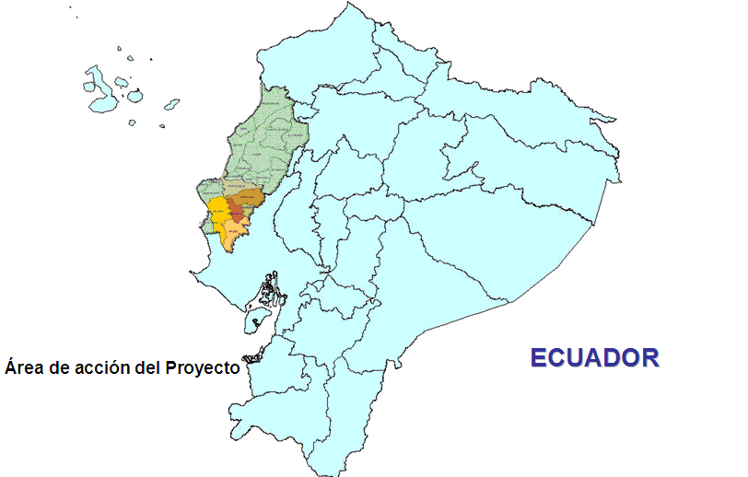

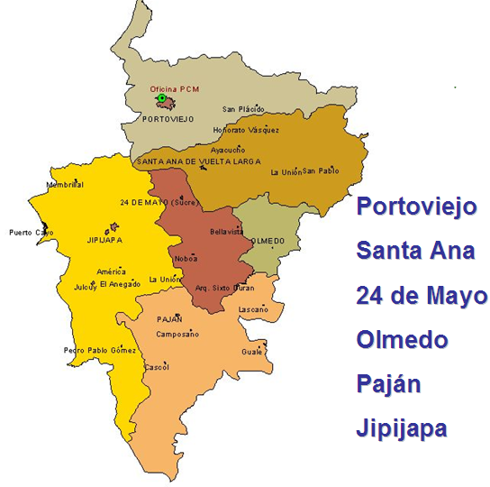

Fuente: El Autor

### clientes

1. Clientes directos: Empresas nacionales y extranjeras que necesiten café de calidad convencional y certificado para sus procesos de manufactura y transformación de café y derivados.

2. Clientes internos: Las asociaciones de pequeños caficultores dentro del sector de influencia.

### Justificación del PROYECTO DE CAFÉ MANABÍ S.A.

Uno de los retos más importantes de CAFÉ MANABÍ S.A. es constituirse como la empresa de comercialización asociativa líder de Manabí, en donde preste servicios eficientes y rentables para cada una de las organizaciones que participen en las cosechas de café y otros productos, así mismo ser la empresa que apoye en el funcionamiento del gremio CORECAF regional y nacional.

### Análisis Estratégico de CAFÉ MANABÍ S.A.

Se Revisó y analizó conceptos vinculados con el proyecto de la empresa y el accionar de CAFÉ MANABÍ S.A.

Demandan la incorporación de términos en la forma como están redactados los contenidos de la Misión y Visión institucional, estos se inclinan a que conste en los enunciados aspectos de: “mayor participación”, “incluirnos en el directorio” y “acceder a las acciones de la empresa”.

### Misión

“Representar y defender a los pequeños y pequeñas productores-as en la búsqueda de canales de comercialización directos para generar mayores utilidades, asesorando a cada organización técnicamente en la producción y preparación de café de calidad para nichos especiales de mercado nacional e internacional, a través de una comercialización asociativa, solidaria, con peso y precio justo, con procedimientos claros transparentes, para lograr un desarrollo socioeconómico sustentable, por medio de un enfoque empresarial directo, promoviendo el uso equilibrado de los recursos naturales”

### Visión

“CAFÉ MANABÍ S.A., líder de la comercialización asociativa solidaria del café arábigo manabita, posicionándose a nivel mundial a través de su producto CAFÉ DE LAS TABLADAS MANABITAS, ofreciendo un café de características de alto sabor y aroma con mediano cuerpo y mediana acidez, producido por pequeños/as productores-as de forma artesanal para nichos especiales de mercado”

### Objetivos Estratégicos.

### Objetivo General:

Lograr que CAFÉ MANABÍ S.A. sea sostenible económica, social y ambientalmente, se constituya como la empresa líder de Manabí, que preste servicios eficientes y rentables para cada una de las organizaciones que participen en las cosechas de café y otros productos, así mismo esté articulada al funcionamiento del gremio y su regional en el litoral.

### Objetivos ESPECÍFICOS

### OBJETIVOS Económicos

Aumentar la utilidad contable (estados financieros) y rentabilidad económica (flujo de caja) de la empresa los próximos 5 años.

**Estrategias:**

Primera y principal manejar bajos costos generales, otros costos, otros gastos y toda incurrencia en dinero que no impacte directamente sobre el aumento en las ventas o el ahorro de costos.

Asegurar aumento de capital, a través del aporte de los accionistas y de integrar a los socios u otros que considere pertinente el directorio (aplica a estrategias organizacionales a nivel de socios).

Considerar, para el futuro la apertura a capital vía mercado de valores, es una alternativa potencialmente viable y atractiva, muy bajos costos de capital-

Es factible crear un fidecomiso para manejar los fondos rotativos (capital de trabajo) para compra de café, sin embargo, a parte de crear más costos por constitución y mantenimiento del fidecomiso, es recomendable capitalizar directamente esos fondos para fortalecer la solvencia y liquidez de CAFÉ MANABÍ S.A. Revisar análisis de fidecomiso en anexos financieros cuadro 22.

### OBJETIVOS Comerciales y de mercado:

Aumentar las ventas en al menos 10% en los 5 siguientes años hasta lograr ventas de más de veinte mil qq de café oro[2] (lo que equivale a una compra de no menos de 115000qq en cereza). Para logra niveles de ingresos superiores a los 3 millones de dólares al año 5.

Estrategias:

**Gestión Comercial**

* Diversificar clientes locales y extranjeros
* Aumentar la gestión de clientes
* Participar más en actividades gremiales ANECAFÉ, COFENAC, CORECAF, ETC.

**Dar valor agregado al producto**

* Certificado Rain Forest
* Certificado Orgánico
* Certificado de origen, puede considerar un enlace con CORECAFE S.A. buscar una alianza o Joint Venture, que permitirá sacar la línea de Café de las Tabladas Manabitas.
* (importante no saturar al productor con tantos procesos de certificación)
* Marca país

Ganar una buena posición de exportador de café en Ecuador de CAFÉ MANABÍ S.A. en un plazo de 5 años.

Campaña de Promoción constante apoyándose con

* Elaboración y entrega de Brochoures
* Realizando Mailing que pueda ser medido y evaluado
* Destinar tiempo y participar en Ferias
* URGENTE PÁGINA WEB
* Revisar la posibilidad de que CAFÉ MANABÍ S.A. pueda involucrarse en la comercialización de otros productos, afines con la actividad, que tengan presencia el área de influencia de CAFÉ MANABÍ S.A., tengan rentabilidad y que involucren a socios actuales y potenciales de CORECAF.
* Profundizar con estudios (estudios de mercado y factibilidad técnica y económica) potenciales de: Arroz, maíz y cacao.

### OBJETIVOS Técnicos

Eficiencia en proceso de compra y de beneficio del café y reducir costos asociados a la producción, mejorar rendimientos, reducir costos.

**Estrategias:**

* Es recomendable no asignar costos adicionales NI GREMIALES a los procesos de compra, beneficio y liquidación que no tengan que ver exclusivamente con cada proceso (costeo directo). (aplica a estrategias organizacionales a nivel de socios)
* Fomentar las buenas prácticas de producción entre los agricultores socios y no socios.
* Renovación, fomentar por si misma.

**Asistencia técnica (seguimiento)**

* Mejorar el rendimiento de beneficio de cereza a café oro en el proceso de beneficiado de hasta llegar a 1 dorado por 5 cereza en 5 años.
* Optimizar el transporte CAB planta, NO ASUMIR COSTOS de transportar el producto FINCA a CAB, Ver análisis en estudio técnico, organizar rutas y tercerizar transporte, estos primeros 2 años no es indispensable comprar camión, se puede ver análisis en anexo N° 5 de transporte.
* Fomentar (más no asumir el costo de) la construcción de tendales en las asociaciones. En mediano plazo es importante que los productores entreguen el producto en pergamino seco.
* Tercerizar siempre procesos técnicos cuando el volumen no nos permite alcanzar economías de escala. Planta Lodana todavía no es conveniente, ver análisis anexo financiero cuadro 23A y 23B. Se ha realizado el análisis, sin embargo según opiniones de otros profesionales, se podría rehabilitar únicamente el beneficio seco y tendales por menos de USD 80.000, de ser esto factible, habría un aporte neto adicional al VAN del Proyecto de USD 197.827,65 lo cual aumentaría el VAN de USD$ 841.317,05. Para profundizar este análisis convendría estudiar esta última opción a través de un estudio técnico que lo sustente.

### OBJETIVOS Administrativos organizacionales (internos)

Obtener las certificaciones de calidad ISO 9000 E ISO 14000

**A nivel de organizaciones:**

* Fortalecer la fidelidad de las organizaciones como clientes internos y socios estratégicos de CAFÉ MANABÍ S.A.
* PAGAR LIQUIDACIONES SOBRE CEREZA O PERGAMINO Y NO TRANSFERIR COSTOS DE TRANPORTE, DE VENTA, BENEFICIO, GREMIOS, ETC. A LOS PRODUCTORES, es la más importante y justa de las recomendaciones para asegurar la fidelidad. Adicionalmente va contra toda norma de comercio justo. No se le debe descontar a un proveedor dinero sobre procesos que no están dentro de su eslabón de la cadena de valor.
* Mejorar canales de comunicación a través de las siguientes actividades puntuales:
* Elaborar cronograma anual de reuniones de coordinación con representantes de organizaciones de productores.
* Efectuar boletines informativos físicos y digitales para difundir información a productores
* Realizar llamadas antes durante y después de las campañas para evaluar el proceso con la finalidad de medir la satisfacción y nivel de involucramiento.
* En medida que se vaya a realizar un nuevo proceso o implementar algún cambio es importante realizar talleres de socialización
* Realizar visitas aleatorias eventuales NO ASISTENCIALES, si no en calidad de socios estratégicos.
* Dar la posibilidad de tener una comunicación directa para sugerencias, quejas o denuncias por parte de los socios.
* Establecer mecanismos vinculantes entre CAFÉ MANABÍ S.A. y las asociaciones de productores para afianzar formalizar las relaciones comerciales.
* Inicialmente se puede firmar “acuerdos” comerciales, luego de evaluar el cumplimiento de las partes en los anteriores se puede firmar contratos de compras anticipadas y de factoring y/o depósitos comerciales entre la empresa y las organizaciones.

### CAPÍTULO II. ASPECTOS TÉCNICOS

### ANTECEDENTES PRODUCTIVOS

Históricamente, en la provincia de Manabí en el sector de Jipijapa, ha sido uno de los lugares preponderantes en los cuales se ha cultivado el Café, teniéndose datos que a partir del año 1860, ya se cultivaba este producto en el lugar.

Por el año 1903 se tienen datos que sostienen, que el cultivo del Café pierde importancia y es abandonado por quienes se dedican a esta actividad, pero en el año 1905 se retoma esta actividad agroproductiva, llegando a consolidarse la producción y cultivo de esta planta, gracias a las exportaciones que se dan a los países europeos, desde la provincia de Manabí a través del puerto de Manta.

A inicios del nuevo siglo, la producción de café en Manabí enfrentó una de sus mayores crisis, producto de la caída internacional de precios. Aunque en los últimos años se observa una tímida recuperación del sector, todavía está muy lejos de alcanzar los niveles de producción y utilidades que tuvo a mediados de los años 90. Aún así, la Manabí sigue siendo una de las provincias de mayor producción cafetalera del país, con alrededor del 40% del total de sacos de 60kg producidos a nivel nacional. Según el III Censo Agropecuario existían en la provincia en el año 2000 alrededor de 100.000 hectáreas sembradas de café, 60.000 en cultivo solo y 40.000 en cultivo asociado, pero según los organismos especializados en el producto (COFENAC y ANECAFÉ) en Manabí existen actualmente alrededor de 70.000 hectáreas.

La producción de café en la provincia de Manabí se concentra principalmente en los cantones Jipijapa, 24 de mayo, Paján y Santa Ana, aunque existen pequeños cultivos a lo largo de casi toda la provincia.

En este primer punto del presente documento intentará mapear y diagnosticar al sector cafetero en la provincia de Manabí en donde se gestiona el campo de acción de la empresa comercializadora de café CAFÉ MANABÍ S.A.

**MAPEO DE LA CADENA ENFOQUE VALUE LINKS ver anexo N° 3**

***COMERCIALIZACION / Exportación***

***ACOPIO Y***

***COMERCIALIZACION***

***Proveedores Insumos Específicos***

***TRANSFORMACIÓN***

***Consumo***

***PRODUCCION***

**Preparar**

**Consumir**

**Clasificar**

**Procesar**

**Embalar**

**Transportar**

**Vender**

**Exportar**

**Siembra y Cosecha (sobado, pepiteo)**

**Acopio (Despulpe, fermentación, lavado y secado) y Venta.**

**Investigación y Desarrollo**

**Hoteles / Restaurantes**

**PRODUCTORES PRIMARIOS**

**Individuales y Asociados**

**EXPORTADORES**

**EXPORTADORES**

**EXPORTADORES**

**INDUSTRIA CAFÉ**

**INTERMEDIARIOS ACOPIADORES**

**PROVEEDORES INSUMOS**

**Supermercados/ autoservicios**

**Otros**

**Transporte**

**Mano de Obra**

**Maquinaria**

**Embalaje y empaque**

**Laboratorio**

**Servicios de Información y apoyo logístico.**

**Tramites Aduaneros / Bancarios**

**Transporte**

**Mercadeo / Promoción**

**Investigación y Desarrollo**

**Transporte**

**Mano de Obra**

**Infraestructura**

**Servicios Contables**

**Mano de Obra**

**Transporte**

**Certificaciones**

**Infraestructura**

**Gobierno local y provincial, CRM, Juntas Parroquiales**

**Crédito / Financiamiento**

**COFENAC / BNF, FINCA, CODESARROLLO/FEPP**

**Asistencia Técnica**

**MAGAP, INIAP, Consejo Provincial, CORPEI, COFENAC, CORECAF, FENACAFE**

**MAGAP/ANECAFE COFENAC INIAP SESA INEN CAE BCE**

### METAS DE ACOPIO Y BENEFICIO DE CAFÉ PLANTEADO POR CAFÉ MANABÍ S.A.

El ofertar un producto con calidad que pueda ser ofertado tanto a nivel internacional como localmente, depende del proceso de control que se tenga en su procesamiento desde que inicia cuando el caficultor realiza la cosecha hasta el empacado para su comercialización.

**GRAFICO N° 2**

**CAMPAÑA 2006 Y 2007 DE SOCIOS**

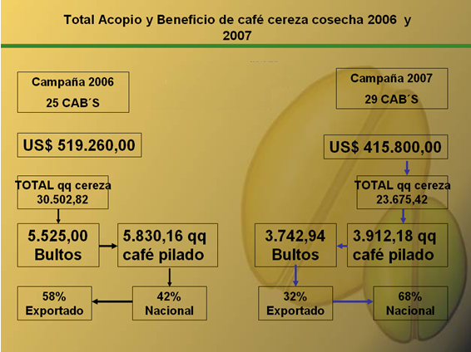

Fuente: El Autor en base a producción de asociados

CAFÉ MANABÍ S.A. como empresa netamente comercializadora se proveerá de la matera prima pergamino (café con un proceso de secado), presente ciertas limitantes logísticas que no ayudan a crecer en la cobertura a los distintos CAB´s o gremios de caficultores de la región. La principal dificultad es fortalecer la relación entre ellos y crear los mejores incentivos para la fidelización de la venta de su cosecha y de esta forma se tendría proveedores que le den una exclusividad a CAFÉ MANABÍ S.A.

Otro problema es la disparidad en la infraestructura de las organizaciones socias, al no disponer de tendales adecuados se pierde eficiencia que se traduce en pérdidas y altos costos, lo cual afecta en el proceso de beneficio a los socios productores. Es necesario que a mediano plazo las CAB’s sean uniformes en la infraestructura mínima, especialmente en los tendales.

A continuación se presenta un gráfico en donde se indican las cantidades de quintales establecidos para su acopio y producto final para la venta del café.

Podemos notar que el segundo año de campaña, 2008, se tuvo una menor captación de café que en la campaña del 2007. Este comportamiento se puede explicar en parte a la presencia del fenómeno del Niño que afectó la productividad de los cultivos de los productos agrícola.

Cabe señalar que hasta el primer trimestre del 2009 la producción agrícola ecuatoriana se ha visto afectada por las últimas lluvias que han dificultado llegar a las cantidades metas de acopio de café cereza.

A continuación se detalla la Proyección de acopio de este año que CAFÉ MANABÍ S.A. se ha planteado como meta para la campaña del 2009

**CUADRO N° 1**

**PROYECCIÓN DE CAMPAÑA 2009**

|  |  |  |  |  |  |  |  |  |  |
| --- | --- | --- | --- | --- | --- | --- | --- | --- | --- |
| **Abril** | **Mayo** | **Junio** | | **Julio** | | | **Agosto** | **Septiembre** | **Total** |
| Quintales | Quintales | Quintales | | Quintales | | | Quintales | Quintales |
| 1.520,28 | 3.800,01 | 14.387,27 | | 20.389,32 | | | 10.203,61 | 199,51 | 50.500,00 |
| 3,01% | 7,52% | 28,49% | | 40,37% | | | 20,21% | 0,40% | 100,00% |
| Plan de compras | | | | | |
| Años | | | 2008 | |  |
| Tipo de café | | | Base qq | |  |
| Café Cereza | | | 50.500,00 | | 100% |
| Café Convencional | | | 44.945,00 | | 89% |
| Café Certificado | | | 5.555,00 | | 11% |

Fuente: Productores de la zona

Referente a la meta planteada para la campaña del 2009, podemos acotar que es ambiciosa, sin embargo el producto existe y dependerá del manejo de los compromisos entre CAFÉ MANABÍ S.A. y los socios.

Por otro lado hay ciertos cultivos que están en el proceso de transformación hacia una producción de café especial certificado RF. Este mercado, con las alternativas de Orgánico, Comercio Justo, Eco-café, Sello Verde, Sostenible, Amigable con los pájaros, representan una oportunidad, considerando que algunos de los cultivos han iniciado su proceso de certificación en la categoría de comercio justo. Es importante continuar con estos procesos de certificación ya que se proyecta que dentro de 5 años CAFÉ MANABÍ S.A. venderá el 80% de su producción certificada.

### Capítulo III. Sector, Producto y Mercado

### Perspectivas del sector[3].

La producción de café en el año 2008 experimentó un crecimiento importante en el volumen de producción del 22%, al compararla con igual período del 2007 en que decreció en 2%, estos resultados se explican por las buenas condiciones de las plantaciones y por los excelentes rendimientos obtenidos por los agricultores para finales del 2008.

Los aumentos en el volumen de producción se deben principalmente a la resiembra que efectuaron los agricultores estimulados por el buen precio del producto, que se ha mantenido durante los dos últimos años y por los buenos rendimientos obtenidos, como resultado de las favorables condiciones climáticas en la época de floración.

Adicionalmente, los agricultores de la Provincia de Manabí han dado un buen mantenimiento a las plantaciones, puesto que cuentan con el apoyo del Programa Café Manabí.

Cabe indicar que además del incremento en el volumen de producción, también subió el precio de venta del quintal de las dos variedades que el país produce, así es como se registraron aumentos del 18% y 20,7%, respectivamente. Es decir el café arábigo cerró a USD 112,1 por quintal (frente a USD 95 que se pagó en el año anterior) y el café de la variedad robusta se vendió en USD 65,8 por quintal (frente a USD 54,5 que se pagó en 2006), en promedio. Los encuestados en la provincia de Manabí (cantones Jipijapa y Paján), coinciden en señalar que los rendimientos obtenidos en el período de análisis fueron mayores al año agrícola anterior, por ende el volumen de producción creció un 20%. Del mismo modo, estiman que el volumen de producción para 2009 crecerá entre el 10% y el 20%.

### FINANCIAMIENTO

De otra parte, el financiamiento que da la COFENAC a los agricultores sigue canalizándose a través del BNF, pues la entidad Estatal administra los recursos y el organismo privado selecciona a los potenciales clientes, de acuerdo a los planes de inversión.

Los montos que entrega están en función de la capacidad de producción de la finca. Las líneas de crédito que disponen los agricultores es USD 150 para el mantenimiento de cada hectárea y utilizan en promedio de 1 a 10 Has., este empréstito lo deben cancelar hasta el mes de septiembre con los ingresos obtenidos en la cosecha; además, cuentan con una línea de crédito de USD 500 por hectárea para renovación y siembra de café, a un plazo de 3 años, dichos dineros lo emplean en aproximadamente 3 Has., en promedio. La tasa de interés, para este caso son del 5,2%, más un punto adicional que se paga como un impuesto destinado para SOLCA.

### COMERCIO EXTERIOR

Respecto al comercio exterior, las exportaciones de café decrecieron en volumen en 38,1%, al pasar de 17.598 TM. en 2006 a 10.889 TM. en 2007, de igual forma en valor decrecieron en el 29,2%, al pasar de USD 31´725.000 a USD 22´461.410. Lo que se explicaría por cierto incremento en dólares, en el precio del producto.

En el 2007, Estados Unidos fue el mayor comprador de café con 4.749 TM. a un valor FOB de USD 10´339.350; seguido por Colombia con 3.244 TM. y un valor FOB de 5´320.900, en tercer lugar se ubicaría Alemania con 1.237 TM. a un valor FOB de 2´872.310, entre los más representativos.

Nuestro café también se exportó hacia otros países, aunque en menor volumen, como es el caso de Chile con 709 TM., Cuba con 263 TM., España con 191 TM., Japón con 182 TM. y Bélgica con 122 TM.

Por el lado de las importaciones, estas no fueron significativas, es así que el país apenas adquirió 54 TM. a un precio CIF de USD 68.030, siendo Indonesia y Vietnam los países a los cuales se les compró 44 TM. Y 10 TM., respectivamente.

### AREAS SEMBRADAS

La superficie cafetalera del Ecuador para el año 2008, con relación al año anterior seguirá siendo la misma, es decir 219.612,3 Has., que se desglosan de la siguiente manera: 148.357 Has. de café arábigo y 71.255 Has. De café robusta. La provincia de Manabí mantiene la mayor superficie con 71.000 Has., Loja con 29.552 Has., Orellana con 19.500 Has., Sucumbíos con 19.423 Has., Guayas con 14.100 Has., Los Ríos con 13.200 Has., El Oro con 9.600 Has., Esmeraldas con 9.500 Has., Pichincha con 9.258 Has., Bolívar con 6.979 Has., COFENAC Zamora Chinchipe con 5.538 Has., Napo con 4.686 Has., Cotopaxi con 3.550 Has., Galápagos con 1.167 Has., entre las provincias de Chimborazo, Morona Santiago, Azuay, Cañar, Imbabura y Pastaza suman las 2.559 has. restantes.

### VOLUMENES DEL MERCADO PARA EL 2009

La proyección de la producción en cuanto a la cosecha de café para el año 2009, según datos proporcionados por la División Técnica del COFENAC será de 415.764 quintales de café arábigo, que equivale a 314.973 sacos de 60 Kg. En cuanto a la producción de café de la variedad “robusta”, esta alcanzará una producción de 437.804 quintales, las mismas que se traducen en 331.670 sacos de 60 Kg, dando un total de producción de 853.568 quintales que equivalen a 646.643 sacos.

### OBSTACULOS PARA EL SECTOR

El BNF en el cuarto trimestre del año 2008, por segundo año consecutivo no aprobó un mayor número de empréstitos, en razón de que los agricultores recurren al COFENAC para realizar la actividad cafetalera, por tal razón se aprobaron escasamente 44 créditos originales para el sector cafetalero, por un valor total de USD 93.046, los mismos que fueron destinados a la producción de 214 hectáreas, mientras que en el 2006 fueron aprobadas 41 operaciones por un valor de USD 89.009. Estos resultados muestran que en el año agrícola 2008 se incrementó en apenas tres el número de agricultores que accedieron al crédito, es decir el número de operaciones creció en 7,3%, al igual que el monto entregado aumentó un 4,5%.

Los problemas que enfrentaron los cafeteros en el cuarto trimestre del año 2008 fueron: falta de vías de comunicación, escasez y alto costo de mano de obra, deficiente sistema de asistencia técnica y falta de financiamiento. Además mencionaron la falta de semilla de variedades mejoradas, el cambio de plantaciones que ya han cumplido su período vegetativo por cultivos de ciclo corto o pastizales, entre otros.

En general, la situación de los productores cafetaleros fue calificada como normal por el 59% de los agricultores, mientras que el 41% restante indicaron que fueron buenas -como resultado de los excelentes precios del café-. Para el año 2009, el 80% de los agricultores consideran que el volumen de producción será mayor, lo que mejoraría su situación económica.

### CAPÍTULO IV. Competitividad

### MERCADO EXTERNO

El café ha constituido tradicionalmente uno de los pilares fundamentales de la provisión de divisas para el país, por la exportación tanto de grano como de café elaborado. Sin embargo esta actividad ha sido severamente afectada por la inestabilidad de los precios en el mercado mundial.

La demanda del café determina también el volumen de la cosecha. Así, cuando la oferta mundial es alta, disminuyen las expectativas de exportación del producto nacional, consiguientemente los precios internos se deprimen y los agricultores reducen la cosecha. En ciertas ocasiones los costos de producción son superiores a los precios de venta del producto, sobre todo cuando el nivel tecnológico de producción es bajo. En esas condiciones el agricultor puede preferir no cosechar y evitar gastos de difícil recuperación.

En función de los datos (limitados) disponibles podemos estimar las siguientes cuotas de mercado:

**CUADRO N° 2**



Ocurre lo contrario cuando se presentan dificultades en la producción de países como Brasil o Colombia: se incrementa la demanda y, por lo tanto, suben las cotizaciones en las bolsas de Londres y Nueva York, lo cual determina el incremento de los precios locales, lo que estimula la recolección del grano.

Nuestro café también se exportó hacia otros países, aunque en menor volumen, como es el caso de Chile con 709 TM., Cuba con 263 TM., España con 191 TM., Japón con 182 TM y Bélgica con 122 TM.

### Comercialización interna

La cosecha de café arábigo se realiza en los meses de mayo a agosto, en tanto que en el café Robusta el pico de cosecha tiene lugar de mayo a noviembre. La concentración de la producción determina la necesidad de abundante mano de obra durante esos meses tanto para la recolección del producto como para las labores de beneficio.

En función del tamaño de la mayoría de las fincas productoras de café (80% tienen menos de 5 ha) y la insuficiente disponibilidad de equipos e instalaciones de procesamiento, el canal de comercialización más frecuente es la venta del producto en cereza a los intermediarios acopiadores. Estos, a su vez, lo secan en tendales y obtienen la ”bola seca”; luego de la trilla este producto es adquirido por comerciantes mayoristas para la venta a las empresas exportadoras o a fábricas procesadoras.

Cuando el productor realiza el proceso post cosecha (despulpado, fermentado, lavado y secado) el canal de comercialización se dirige al comerciante especializado en la cabecera cantonal o a las empresas de exportación.

Con respecto a los precios, de manera empírica y aproximada se conoce que el productor recibe el 50% del precio de bolsa, los intermediarios se marginan un 23% y los exportadores 12%; la diferencia se deduce por castigo a la calidad. En efecto, por la mala calidad del café ecuatoriano se produce un “castigo” en el precio internacional.

### Análisis de la competencia[4]

Según el “Estudio de Mercado de Café Bola o Café Natural” del Ing. Jorge Delgado Lucas, realizado en el año 2006 “la intervención de los comerciantes rodantes, comerciantes minorista y mayorista en la cadena del café nos permite avizorar una proyección de las estrategias a implementar para poder lograr una mejor comercialización a nivel de las organizaciones

“De los comerciantes encuestados por cantón para determinar la influencia de los comerciantes en las organizaciones involucradas en Café Manabí; nueve (41%) de ellos son considerados minorista por la cantidad de acopio e infraestructura que cuenta para realizar la compra de la producción de cada zona y 13 comerciantes (59%) se pueden considerar como mayoristas. Además se indica que la presencia de comerciantes mayorista se registra en Paján, Jipijapa y Santa Ana (Cuadro 3).”

**CUADRO No 3**

**Numero de comerciantes encuestados por cantón**

|  |  |  |  |
| --- | --- | --- | --- |
| Comerciantes | N° | Tipo de comercio (%) | |
| Minoristas | Mayoristas |
| Paján | 4 | 1 | 3 |
| Jipijapa | 4 | 0 | 4 |
| Santa Ana | 6 | 2 | 4 |
| 24 de Mayo | 4 | 2 | 2 |
| Portoviejo | 4 | 4 | 0 |
| TOTAL | 22 | 9 | 13 |
| Porcentaje | 100 | 41 | 59 |

Fuente: “Estudio de Mercado de Café Bola o Café Natural” Ing. Jorge Delgado Lucas, 2006

“En cuanto a los años que vienen realizando la labor de comercialización; el 9% de ellos tiene menos de 10 años en la actividad, un 45% de ellos manifiesta que tiene entre 10 a 20 años y el 45% indica que tienen mas de 20 años realizando la actividad comercial en sus zonas, como se indica en el Cuadro 4.”

**Cuadro No 4**

**Distribución relativa de los años de comercialización de café según el cantón**

|  |  |  |  |
| --- | --- | --- | --- |
| **Comerciantes** | **Años** | | |
| **1 a 10** | **10 a 20** | **< 20** |
| Paján | 0 | 25 | 75 |
| Jipijapa | 25 | 25 | 50 |
| Santa Ana | 0 | 67 | 33 |
| 24 de Mayo | 0 | 75 | 25 |
| Portoviejo | 25 | 25 | 50 |
| Promedio | 9 | 45 | 45 |

Fuente: “Estudio de Mercado de Café Bola o Café Natural” Ing. Jorge Delgado Lucas, 2006

**GRAFICO n° 3**

**Flujo comercial del grano de café de la zona Centro – Sur de la Provincia de Manabí**

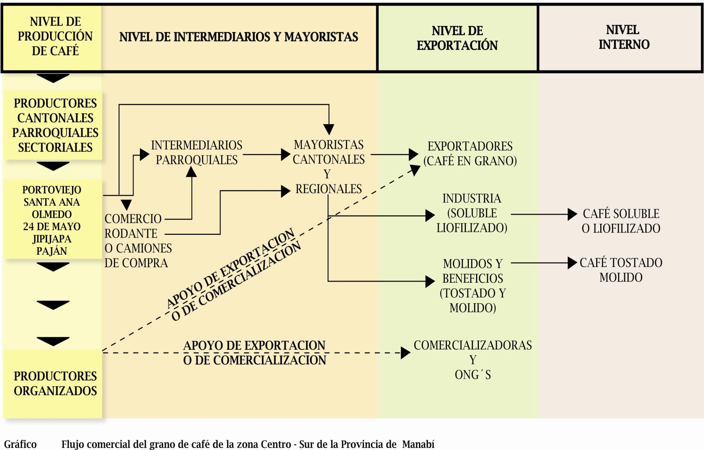

Fuente: “Estudio de Mercado de Café Bola o Café Natural” Ing. Jorge Delgado Lucas, 2006

“Respecto de la entrega del café por parte de los intermediarios encuestados, manifiestan que un 41% entregan a comerciantes mayoristas y el 59% entrega en forma directa a los exportadores. Esta tendencia se ve reflejada de similar manera con los mayoristas ubicados en los cantones de Paján (75%), Jipijapa (75%) y Santa Ana (67%), en 24 de Mayo la tendencia es en igual proporción del 50% y los comerciantes de Portoviejo encuestados indican que ellos entregan el 75% del acopio a un mayorista (Cuadro 5).”

**Cuadro n° 5**

**Distribución relativa de la entrega de café de los comerciantes según el cantón**

|  |  |  |
| --- | --- | --- |
| Comerciantes | Comerciante | Exportador |
| Paján | 25 | 75 |
| Jipijapa | 25 | 75 |
| Santa Ana | 33 | 67 |
| 24 de Mayo | 50 | 50 |
| Portoviejo | 75 | 25 |
| Promedio | 41 | 59 |

Fuente: “Estudio de Mercado de Café Bola o Café Natural” Ing. Jorge Delgado Lucas, 2006

“En cuanto de la cantidad de acopio de café cereza y bola seca en el área de influencia del proyecto café Manabí, manifestaron que en promedio un 58% de su acopio es en café cereza y el 42% es bola seca. Sin embargo se indica que en Jipijapa (73%), Santa Ana (83%) y Portoviejo (77%) predomina el acopio de café cereza; en 24 de Mayo del acopio se reparte en proporciones iguales al 50% para café cereza y bola seca (Cuadro 29).”

**Cuadro n° 6**

**Distribución relativa del acopio de café cereza y bola seca según el cantón**

|  |  |  |
| --- | --- | --- |
| Comerciantes | Café cereza | Café Bola seca |
| Paján | 31 | 69 |
| Jipijapa | 73 | 27 |
| Santa Ana | 83 | 17 |
| 24 de Mayo | 50 | 50 |
| Portoviejo | 77 | 23 |
| Promedio | 58 | 42 |

Fuente: “Estudio de Mercado de Café Bola o Café Natural” Ing. Jorge Delgado Lucas, 2006

### NATURALEZA DE LA DEMANDA

Segmentación

La demanda de café como tal, se segmenta en cinco segmentos:

* Café Industrializado
* Café en grano arábigo lavado
* Café en grano arábigo natural
* Café en grano robusta natural
* Café tostado y/o molido

Hay que tomar en cuenta que la preferencia hacia productos orgánicos es cada vez más importante, no solo por el aspecto ecológico, sino por la preocupación de la salud de sus consumidores finales. Además la producción orgánica como tal, permite una mejor preservación de las tierras y fomenta la participación cooperativa que se generan para el establecimiento de este tipo de cultivo.

Según datos de EEUU, el mercado de cafés sostenibles representa 1,5% de sus importaciones, las mismas que se distribuye entre: café orgánico en primer lugar, luego encontramos el de Comercio Justo, en tercer lugar Rainforest Alliance y finalmente Bird Frindly.

### capítulo V. Plan de Marketing

A continuación procedemos a realizar un análisis de la estrategia de Marketing, evaluando la coherencia del planteamiento del marketing estratégico que se ha propuesto CAFÉ MANABÍ S.A. con respecto a su marketing operativo. Para lo cual seguiremos el esquema que se plantea en el gráfico siguiente:

**GRAFICO N° 5**

Elaboración: El Autor

### MARKETING MIX ACTUAL DE CAFÉ MANABÍ S.A.

PRODUCTO.- Dos tendencias de cafés certificados tanto Orgánico como Rainforest Alliance, en donde se prioriza inicialmente el sello como paso seguido es realizar la determinación de las características especificas del café que se producen en cada zona. Se desea vender tanto al mercado local como internacional, priorizando la venta a este último.

Los tipos de café que oferta CAFÉ MANABÍ S.A. son:

* Café certificado para exportar Orgánico como Rainforest Alliance
* Y los remanentes que el largo plazo tienden a disminuir podrían clasificarse como:
* Café certificado para el mercado local (por que no pasa control de calidad)
* Café arábigo convencional, aquella porción del producto que no tiene certificación

Café bola, que es café verde procesado, en mínima cantidad.

PRECIO.- Los precios en la comercialización internacional se definen a través de la Bolsa de New York. Lo que se puede notar es que este tipo de producto no mantiene un precio estable durante todo el año, sino que por el contrario existen fluctuaciones, en donde ser competitivo es un requisito para mantenerse en este mercado. Ver anexo 6 precios.

PLAZA.- En la estrategia de ubicación del producto que oferta CAFÉ MANABÍ S.A. podemos identificar los siguientes aspectos:

Aprovisionamiento de la materia prima, café cereza por parte de las asociaciones beneficiarias del Proyecto Café Manabí. Este punto presenta dificultad dada la restricción de traslados de la producción en forma oportuna, que no respalda al compromiso de la venta hacia CAFÉ MANABÍ S.A.

La ubicación en el mercado local a través del sector industrial ecuatoriano que demanda café ya sea para su exportación en grano o para industrializarlo y exportarlo como café soluble.

La ubicación en el mercado internacional a través de contactos a empresas importadoras europeas que tienen filiales en EEUU. (adjuntar ventas locales y externas)

### F.O.D.A.

### IDENTIFICACIÓN DE ALTERNATIVAS DEL ANÁLISIS FODA

De acuerdo al análisis preliminar podemos identificar los siguientes puntos para la mejora de la gestión de CAFÉ MANABÍ S.A.:

* Ampliar la cartera de clientes para sustentar el incremento de ventas en forma sustentable.
* Desarrollar una estrategia de comunicación de marketing integral para difundir los productos de CAFÉ MANABÍ S.A. tanto en mercados locales como internacionales.
* Fortalecimiento de las asociaciones que venden su producción de café para integrarlas a la gestión de CAFÉ MANABÍ S.A., a través de una estrategia de fidelización de los gremios de las diferentes CAB´s

**GRAFICO N° 6**

**ANÁLISIS DE FODA**

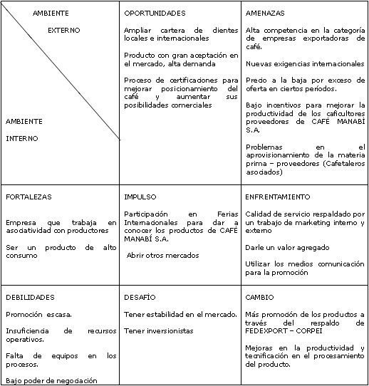

Elaboración: El Autor

### PROPUESTA DEL PLAN DE MARKETING PARA CAFÉ MANABÍ S.A.

### OBJETIVOS DE MARKETING

* Incrementar el volumen de ventas 10 veces más para el año 2012
* Aumentar en la cartera de clientes en un 50% a partir del 2010
* Captar el 80% de la producción del café manabita para el 2010 a través de las CAB´s asociadas al proceso de producción de CAFÉ MANABÍ S.A.

### DESARROLLO DE ESTRATEGIAS

Se consideraran en forma estratégica trabajar con los siguientes lineamientos:

* Diseño de un programa de fidelización a través de una estrategia de marketing interno que fortalezca vínculos entre CAFÉ MANABÍ S.A. y las diferentes CAB´s asociadas a la producción de la empresa.
* Reorientación de la Segmentación considerando los diferentes tipos de clientes.

### MARKETING INTERNO

Se elaborará un plan de fidelización que involucra un acercamiento a las diferentes CAB´s que están involucradas en el proceso productivo de la empresa.

Para esto se recomienda:

* Apertura de los socios a ser miembros accionistas de la empresa
* Establecer reuniones periódicas con los representantes de la CAB´s para evaluar el desarrollo de la productividad de sus centros.
* Dar a conocer el proceso de tratamiento que se realiza al café una vez que llega a la Planta de Montecristi para concienciar sobre un cuidado en el tratamiento del café en las etapas previas

Con estos lineamientos se sustenta trabajar con socios estratégicos, en lugar de CAB´s asociadas que venden su producción a CAFÉ MANABÍ S.A.

### ESTRATEGIA DE SEGMENTACION – CLIENTES

Se realizará una gestión para ampliar la cartera de los clientes, contando con objetivos anuales de crecimientos que permitan alcanzar para el año 2012 doblar el número de consumidores atendidos en los mercados en donde se compite.

Para el mercado local.- Se realizará un plan de seguimiento a las necesidades de producto de las fábricas que procesan el café. Para respaldo a este planteamiento se dará a conocer periódicamente los inventarios disponibles para la compra.

Para el mercado internacional.- Se dará información vía Internet, lo mismo que será respaldado a través del manejo de una base de datos de posibles clientes del mercado exterior. Se buscará ampliar esta base a través de los centros de información de ciertas organizaciones, como CORPEI que brindan a las empresas exportadoras.

**CUADRO N° 7**

**APLICACIÓN DE LA MATRIZ ANSOFF**

|  |  |  |
| --- | --- | --- |
|  | PRODUCTO ACTUAL | PRODUCTO NUEVO |
| MERCADO ACTUAL | Estrategia de Penetración:  Producto de características estándares para el mercado local. | Estrategia de Innovación/desarrollo del Producto:  Procesamiento de café orgánico certificado en el mercado local e internacional. |
| MERCADO NUEVO | Estrategia de Conquista de Mercado:  Promover el producto de CAFÉ MANABÍ S.A. al mercado Europeo ó Asiático. | Estrategia de Diversificación:  Aprovechar las oportunidades del mercado del café de especialidades, que requiere certificaciones. |

Elaboración: El Autor

### ESTRATEGIA DEL PRODUCTO

Como anteriormente se mencionó, se espera que CAFÉ MANABÍ S.A. oferte al menos cuatro productos. Cada uno de estos productos deberá estar respaldado en una estrategia, la misma que tendrá en cuenta el análisis de dos matrices que permitan clasificar y potenciar los productos que oferta la empresa, ya sea en el mercado local, como en el mercado internacional.

A través de esta matriz hemos clasificado a los productos de CAFÉ MANABÍ S.A. en los diferentes escenarios que implica ofertar un producto actual o nuevo en los mercados actuales o incursionar en uno nuevo. Cada cuadrante identifica la estrategia base con la que se sustenta su gestión en el mercado.

**CUADRO N° 8**

**APLICACIÓN DE LA MATRIZ DE PORTER**

|  |  |  |
| --- | --- | --- |
|  | PRODUCTO UNICO | BAJO COSTO |
| MERCADO AMPLIO | Estrategia de Diversificación:  Café orgánico certificado que promueva la marca de CAFÉ MANABÍ S.A. (dando a conocer su proceso productivo y sus actores) | Estrategias de Liderazgo en costos:  - Café convencional para exportar  - Café convencional para el mercado local.  - Café verde o café bola |
| NICHOS DE MERCADO | Estrategias de segmentación:  Café certificado para mercados especiales | |

Elaboración: El Autor

La matriz de Porter identifica tres estrategias considerando las opciones de producto con la que cuenta la empresa. Este planteamiento permite trabajar lineamientos concretos que optimizan los recursos de la empresa y hace más eficiente la aplicación del marketing.

### ESTRATEGIA DE PLAZA.

Se desarrollará una planificación para que el producto de CAFÉ MANABÍ S.A. esté a la disposición del mercado local, así como en el internacional que será prioridad.

Para lo cual, quien tendrá a cargo esta labor, será el jefe Comercial quien generará contactos para ubicar el producto en el mercado local directamente y en caso de los mercados internacionales se buscará el respaldo de agentes, en caso que la situación aplique

La estrategia de plaza también será respaldada a través de organizaciones como CORPEI y FEDEXPORT que promueven las exportaciones de productos nacionales, proporcionando base de datos y perfiles de los mercados más atractivos para cada caso. Por lo tanto se conservará la afiliación de CAFÉ MANABÍ S.A. a estos organismos.

### ESTRATEGIA DE PRECIO

En un producto como el café el mercado es el que por lo general establece su precio, teniendo de referencia los valores que proporcionan la bolsa de N.Y y de Londres. Estos valores presentan fluctuaciones en el transcurso del año. Por lo tanto en este tema se deberá cuidar que el producto de CAFÉ MANABÍ S.A. sea de la mejor calidad para que tenga la mejor cotización en su precio.

Los productos certificados son mejor cotizados en comparación a aquellos que son convencionales y que no brindan un valor agregado a su producto final.

### ESTRATEGIA DE PROMOCION

Se planteará un Plan de Comunicación del Marketing Integral a través de contar con:

* Desarrollo y mantenimiento de un sitio Web con toda la información de los productos que ofrece CAFÉ MANABÍ S.A.
* Participación en Ferias Internacionales (al menos una participación por año)
* Desarrollo de material POP para respaldo de imagen corporativa de CAFÉ MANABÍ S.A.
* Mantener la afiliación con la CORPEI para respaldar la comercialización del producto en mercados internacionales

### Presupuesto de Ventas

Para el desarrollo de CAFÉ MANABÍ S.A. en un entorno competitivo y en constante desarrollo, precisamos de una clara meta de ventas sostenida por la estrategia Sólo de esta forma abriremos una brecha importante y suficiente en el mercado y alcanzaremos el crecimiento planificado.

**CUADRO N°9**

**VENTAS ANUALES EN QUINTALES EN LOS PRÓXIMOS 5 AÑOS**

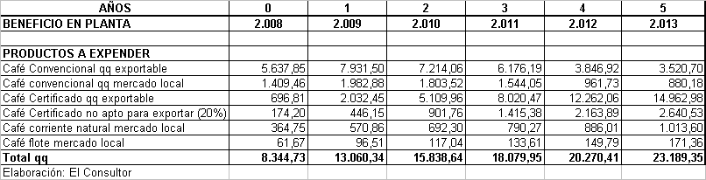

### CAPÍTULO VI. ANÁLISIS OrganizaTIVO

### ANÁLISIS ADMINISTRATIVO DE CAFÉ MANABÍ S.A.

Podemos identificar los siguientes cargos dentro de la propuesta para organización:

* Gerencia General
* Contabilidad
* Jefe de Producción – Técnico de Control de Calidad
* Cuadrilla para trabajos operativos en la producción (no son empleados directos de CAFÉ MANABÍ S.A.).

En forma indirecta se tiene la coordinación con las Organizaciones Socias que venden su producción de café a CAFÉ MANABÍ S.A.

Organizaciones que participaron en campaña 2007-2008

* Unospas – Unión de Organizaciones del Sur de la Parroquia Sucre
* Ceprocafé – Centro Agro artesanal de Producción y Comercio Exterior
* Cooperativa de Comercialización y Producción Cafetalera 4 de Agosto
* Jóvenes Embajadores en Acción
* Comuna Río Caña
* Asociación de Trabajadores Autónomos 2 de Octubre
* Comité de Desarrollo Comunitario Fino de Aroma
* Comité de Desarrollo Comunitario José Lívido Intriago
* Comité de Desarrollo Comunitario San Gabriel
* Asociación de Ganaderos La Saiba
* Asociación de Participación Social Unión y Progreso
* Caprocabe – Centro Agro artesanal de producción cafetalera Bellavista
* Asociación La Capilla
* Asociación Pan y Agua
* Asociación El Carmen
* Uocacp – Unión de Organizaciones Campesinas del Cantón Paján
* Cedocao – Cooperativa de Servicios Agropecuarios

**GRAFICO N° 8**

**UBICACIÓN DE CAB´S**

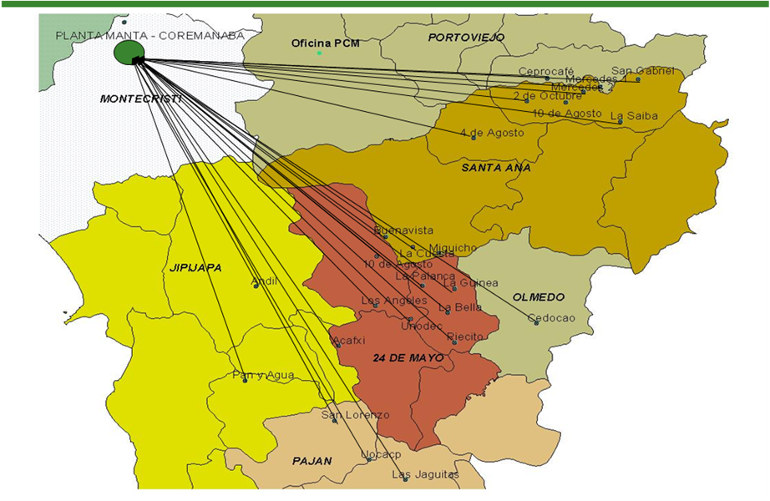

FUENTE: El Autor

Estas organizaciones representan a los proveedores de materia prima para el proceso del café. Cabe señalar que estos gremios poseen actualmente 29 CAB´s

### ANÁLISIS DE LA CADENA DE VALOR DE CAFÉ MANABÍ S.A.

Para la evaluación administrativa de la empresa aplicaremos el esquema de la Cadena de Valor para identificar las mejoras que se deberán contemplar en la organización de CAFÉ MANABÍ S.A.

Cuando nos referimos a la aplicación de la “Cadena de Valor” debemos atender debidamente el desempeño de cada una las actividades que CAFÉ MANABÍ S.A. ejecuta para su funcionamiento y desarrollo y que pueden ser de índole Primario o Secundario, como se muestra en el siguiente gráfico.

**GRÁFICO N° 8**

**CADENA DE VALOR EMPRESARIAL**

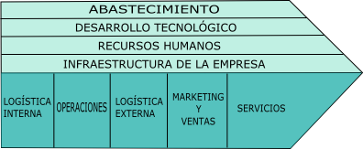

Fuente: Wikipedia.org

### ACTIVIDADES PRIMARIAS

Vamos a realizar un análisis de las cinco actividades primarias que va a realizar CAFÉ MANABÍ S.A. en el proceso del café y su venta o entrega a sus clientes, así como su asistencia posterior a la venta.

Logística interna: Consideramos como parte de esta actividad, todas aquellas tareas relacionadas con la recepción, almacenamiento y distribución de insumos del producto. En actividad la principal problemática está dada por la recepción del café pergamino que es recolectado en las sedes de las diferentes organizaciones de caficultores beneficiadas del Proyecto Café Manabí, CAFÉ MANABÍ S.A. no cuenta con servicio de transporte regular, propio o alquilado, que recorra las diferentes organizaciones, lo que trae como consecuencia que la producción de éstos lugares no sea dada en forma exclusiva a la empresa, sino que si se les presenta una mejor oferta no existe reparo en vender la producción al mejor postor. Luego del análisis de transporte se propone rutas de vehículos alquilados o fletes, sin embargo aún no es rentable comprar un camión hasta las siguientes 2 campañas, véase anexo transporte.

Operaciones: En el beneficio del café se usará una planta para procesar el café ubicada en Montecristi. Para supervisar este proceso de beneficio se contará con un responsable que vela por el control de calidad del producto, a través de un laboratorio básico.

Logística externa: En lo que respecta a las actividades de recopilación, almacenamiento y distribución física del producto a los clientes, como almacén de materias terminadas, manejo de materiales, operación de vehículos de entrega no poseen mayores recursos. Podemos identificar que la Logística Externa tiene un poder de negociación limitado con una estructura incipiente que tiene gran potencial de desarrollo.

Mercadotecnia y ventas: En cuanto a la gestión de promoción del producto de CAFÉ MANABÍ S.A. se debe usar estrategia de comunicación que deberá ser desarrollada para impulsar la imagen no solo del producto, sino de la empresa, tanto a nivel local como a nivel internacional.

Servicio: Las actividades de servicios se desarrollan para afianzar la imagen del producto tanto a nivel interno como externo de la organización.

### ACTIVIDADES SECUNDARIOS (O DE APOYO).

Entre el grupo de actividades secundarias encontramos a aquellas tareas que dan soporte a las actividades primarias proporcionando insumos, tecnología, recursos humanos y varias funciones de la empresa.

Se identifican cuatro actividades de apoyo a la Cadena de Valor de CAFÉ MANABÍ S.A.:

Abastecimiento.- El principal insumo para CAFÉ MANABÍ S.A. está representado por las compras de café pergamino que se adquiere con las diferentes CAB´s. El punto crítico en esta actividad es la falta de seguimiento y respaldo a las organizaciones que venden sus cosechas de café, así mismo como un sistema de transporte que respalde la logística, este no necesariamente es la compra de vehículos, puede ser el alquiler.

Desarrollo de Tecnología: El proceso de transformación del café cereza a café en grano debe estar respaldado por manuales de procedimientos que velen por la calidad del producto en forma sustentable

Administración de recursos humanos: Este punto involucra las actividades implicadas en la búsqueda, contratación, entrenamiento, desarrollo de todos los tipos de personal. CAFÉ MANABÍ S.A. Es recomendable que cuente con un manual de funciones para los diferentes cargos existentes en el actual organigrama.

Infraestructura de la empresa.- En este punto se involucran las actividades concernientes a la administración general, planeación, finanzas, contabilidad, asuntos legales, que apoyan a toda la cadena de valor y no a actividades individuales.

**CUADRO N° 10**

**ACTIVIDADES PRIMARIAS, SITUACIÓN ACTUAL Y MEDIOS SUGERIDOS**

|  |  |
| --- | --- |
| **ACTIVIDAD PRIMARIA** | **MEDIOS PROPUESTOS** |
| Logística Interna | Contar con programa de logística, alquiler de flota, para agilitar el proceso de aprovisionamiento de la materia prima hacia la Planta de Montecristi |
| Operaciones | Evaluar la alternativa si la empresa mantiene el sistema de rentar la Planta de Montecristi o en su defecto trabajar en instalaciones propias, el resultado es que por volúmenes y economías de escala se siga en CEZAMO |
| Logística Externa | Logística externa alquiler de transporte. |
| Marketing y Ventas | Establecer un plan de marketing con objetivos medibles para los cinco próximos años, Jefatura Comercial. |
| Servicios | Establecer un programa que sustente la fidelización de las organizaciones que agrupan las diferentes CAB´s  Capitalización efectiva NO REGALO DE PAQUETES ACCIONARIOS. |

Elaboración: El Autor

**CUADRO N° 11**

**ACTIVIDADES SECUNDARIAS, SITUACIÓN ACTUAL Y MEDIOS SUGERIDOS**

|  |  |  |
| --- | --- | --- |
| ACTIVIDAD SECUNDARIA | SITUACIÓN ACTUAL | MEDIOS PROPUESTOS |
| Abastecimiento | Se tiene una incipiente gestión en la recolección del café que agilite el traslado del producto desde las CAB´s hasta la Planta de Montecristi. | Ruta de transporte. |
| Recursos Humanos | Evaluando la gestión de la empresa, actualmente el personal con el que se cuenta no sustenta el crecimiento proyectado de CAFÉ MANABÍ S.A. | Considerando la proyección de la empresa se deberá contratar personal que respalde su gestión.  Desarrollar manual de funciones para cada cargo |
| Infraestructura de la empresa | En infraestructura para la gestión de CAFÉ MANABÍ S.A. se cuenta con la oficina de Portoviejo y una gestión de producción que se desarrolla en la Planta alquilada de Montecristi | Alquilar nuevas instalaciones. |

Elaboración: El Autor

### REPLANTEAMIENTO ADMINISTRATIVO CONSIDERANDO LA CADENA DE VALOR

Considerando los requisitos de la Cadena de Valor para CAFÉ MANABÍ S.A. se sugiere replantear su administración para así poder tener una mejor gestión en la coordinación de actividades y la optimización de los recursos de la organización.

Para esto se determinan los siguientes objetivos en el aspecto organizacional:

Fortalecer la organización interna de CAFÉ MANABÍ S.A. a través de la incorporación de recursos que sustenten el desarrollo de la empresa

**GRAFICO N° 9**

**ORGANIGRAMA CAFÉ MANABÍ**

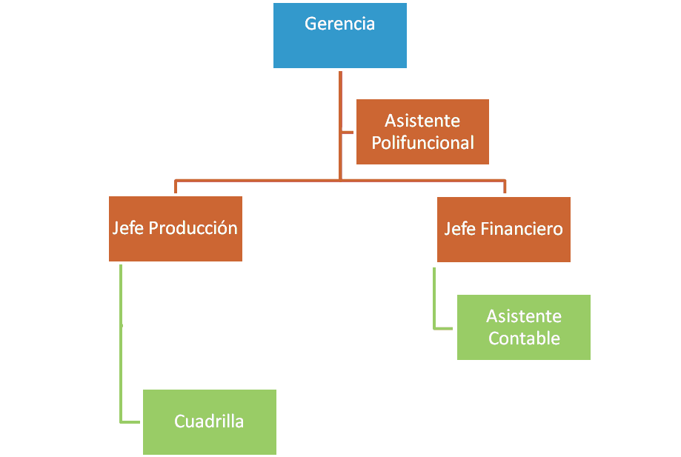

Elaboración: El Autor

### ANÁLISIS DE RIESGO

El riesgo se define como la probabilidad cierta de ocurrencia de un evento negativo o adverso a los objetivos de una persona, institución o empresa. La Web de wikipedia.org[5] lo defina así “Riesgo es el daño potencial que puede surgir por un proceso presente o suceso futuro, (y esto se puede dar en cualquier ámbito laboral y más en instituciones de seguros, ya que en estos lugares los clientes pueden utilizarla para la comisión de delito y así poder hacer cualquier tipo de fraude.) Diariamente en ocasiones se le utiliza como sinónimo de probabilidad, pero en el asesoramiento profesional de riesgo, el riesgo combina la probabilidad de que ocurra un evento negativo con cuanto daño dicho evento causaría. Es decir, en palabras claras, el riesgo es la posibilidad de que un peligro pueda llegar a materializarse.”

En el ámbito empresarial se conocen varios riesgos, siendo los más usuales el riesgo económico, el riesgo financiero, el riesgo comercial y los riesgos técnicos.

* RIESGO ECONOMICO: Es riesgo de que la empresa caiga en la incapacidad de cubrir sus costos operativos.
* RIESGO FINANCIERO: Es el riesgo de que la empresa pueda caer en iliquidez y en la incapacidad de cubrir sus créditos
* RIESGO DE MERCADO: Es el riesgo de que la empresa no cumpla con sus metas comerciales, en pocas palabras que no venda.

En el caso de CAFÉ MANABÍ S.A. al ser esta una empresa nueva que entrará en funcionamiento, los riesgos son mayores debido a que esta debe entender su modelo de negocios, sobrevivir en el mercado y construir una curva de aprendizaje. Al inicio la falta de experiencia potencializará todos los riesgos en las empresas.

Al ser CAFÉ MANABÍ S.A. una empresa novel, es normal una posición de mercado creciente. En el ejercicio de riesgo financiero, los resultados de los tres grupos participantes dieron unos resultados coincidentes, la empresa presenta un riesgo de mercado medio alto.

**CUADRO No 12**

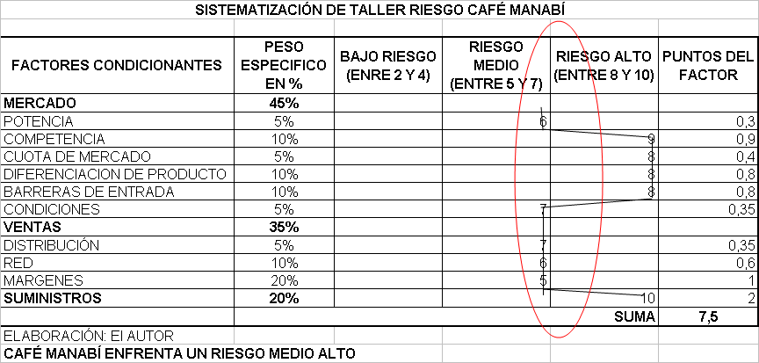

Nuevamente hay que recordar que las empresas nuevas tienen riesgos comerciales altos, sin embargo estos deberán disminuir a medida que la empresa adquiere más experiencia y mejora sus procesos, es decir hace su curva de aprendizaje.

### CAPÍTULO VII. Plan de inversiones Y EVALUACIÓN DEL PROYECTO

En el presente capítulo, se desarrollará el análisis de las inversiones que se realizan en la etapa inicial del Proyecto, los ingresos y costos y al final de éste se demostrará la factibilidad (conveniencia) del proyecto utilizando las diferentes herramientas; VAN; TIR; RECUPERACIÓN; SENSIBILIDAD, fundamentales que ayudan a evaluar económicamente un proyecto.

### INVERSIONES

|  |  |  |
| --- | --- | --- |
| **CUADRO N° 13** | | |
| **INVERSIÓN FIJA Y CAPITAL DE OPERACIÓN** | | |
|  |  |  |
| ITEM | VALOR | % |
| INVERSIÓN FIJA | 52.634,00 | 12,19% |
| CAPITAL DE OPERACIÓN | 379.013,72 | 87,81% |
| COSTO FIDECOMICIO | 3.500,00 | 0,81% |
| INVERSION TOTAL INICIAL | 431.647,72 | 100,00% |
| Elaboración: El Autor |  |  |

La inversión total que el proyecto necesita para la ejecución del Proyecto se estima en $431.647,72; de los cuales, a la inversión fija le corresponde el 12.19% que equivale a $52.634,00; mientras que al capital de operación le corresponde 87,81%, equivalente a $379.013, adicionalmente a los costos de fidecomisar el fondo de operación.

### ACTIVOS FIJOS

La inversión fija se encuentra detallada en la Tabla No2, cuya cantidad asciende a $52.634,00. El mayor rubro corresponde al valor de los vehículos que absorbe $48.700,00; ver anexo cuadro No25.

|  |  |  |  |  |
| --- | --- | --- | --- | --- |
| **CUADRO N° 14** | | | | |
| **INVERSIONES FIJAS** | | | | |
|  |  |  |  |  |
| EQUIPOS DE OFICINA | DETALLE | CANTIDAD | PRECIO UNIT | PRECIO TOTAL |
| Computadora |  | 5 | $590,00 | $2.950,00 |
| Impresora | LASER SANSUNG ML 2610 | 1 | $100,00 | $100,00 |
| TOTAL | | | | $3.050,00 |
| MUEBLES DE OFICINA Y DECORACIÓN | DETALLE | CANTIDAD | PRECIO UNIT | PRECIO TOTAL |
| Escritorio | Tipo oficina módulo | 5 | $150,00 | $750,00 |
| Silla para escritorio | Rodante | 5 | $26,80 | $134,00 |
| TOTAL | | | | $884,00 |
| VEHÍCULO | DETALLE | CANTIDAD | PRECIO UNIT | PRECIO TOTAL |
| Vehículos | CAMIONETA DOBLE CABINA | 2 | $24.350,00 | $48.700,00 |
| TOTAL | | | | $48.700,00 |
| TOTAL INVERSIONES FIJAS | | | | $52.634,00 |
| Elaboración: El Autor |  |  |  |  |

### Resultados previstos.

### Análisis de costos y gastos

### COSTOS DE PRODUCCIÓN

Luego del análisis económico financiero y técnico se ha establecido los siguientes costos eficientes para la operación de la empresa: Costos de compra y acopio de producto, costos de beneficio, costos de ventas y gastos generales.

Se ha establecido que los costos promedio para una campaña de 50.000qq, como la que se prevé para el año actual 2009 debería estar en promedio cerca de $17 el quintal de café cereza, asegurando al menos $15,5 por quintal al productor en ingresos brutos. Asegurar un precio atractivo, justo, rentable y que cubra los costes de producción, no es el único pero si uno de los factores más importantes para garantizar la fidelidad de los proveedores, tener ventaja sobre la competencia (intermediarios y otros) y de que mejoren su calidad de vida. Por los niveles de producción actuales y proyectados, no es recomendable rehabilitar la planta Lodana (ver anexo financiero cuadro N° 23A y 23B) o establecer una infraestructura grande, preferible con el servicio tercerizado, debido a los costos de operación y mantenimiento y los costos de oportunidad del capital y la depreciación y desgaste de las eventuales instalaciones en los tiempos de ocio. Esta última decisión se podría revisar si CAFÉ MANABÍ S.A. ingresa a tranzar otros productos (otros granos, maíz, arroz, etc.) que puedan necesitar eventualmente instalaciones.

|  |  |  |
| --- | --- | --- |
| **CUADRO N° 15** | | |
| **PLAN DE COMPRAS POR TIPO año 2009** | | |
| Años | 2009 |  |
| Tipo de café | Base |  |
| Café Cereza | 50.500,00 | 100% |
| Café Convencional | 44.945,00 | 89% |
| Café Certificado | 5.555,00 | 11% |
| Elaboración: El Autor |  |  |

**CUADRO N° 16**

**Plan de compras**

**Años**

**2.009**

CRECIMIENTO DE LAS COMPRAS

113%

Café Cereza qq

50.500,00

Café Convencional qq

44.945,00

Café Certificado qq

5.555,00

% Convencional

89%

% Certificado*

11%

PRECIO REFERENCIAL BOLSA NY POR QUINTAL

EN FUTUROS DE CAFÉ**

139,00

CRECIMIENTO ESPERADO DE PRECIOS SEGÚN

FUTUROS

DESCUENTO ECUADOR

12,23%

PRECIOS PARA ECUADOR***

122,00

PRECIOS CERTIFICADO RF ECUADOR****

146,40

PRECIO qq CEREZA

15,50

% PREMIO qq CEREZA CERTIFICADA RF

20,00%

PRECIO qq CEREZA CERTIFICADO

18,60

COSTOS QQ CEREZA CONVENCIONAL

696.647,50

COSTOS QQ CEREZA CERTIFICADA

103.323,00

TOTAL COMPRA MATERIA PRIMA

799.970,50

GASTOS DEL PROCESO

ESTIMACIÓN

NOMINA DEL PERSONAL

15.000,00

GESTIÓN ADMINISTRATIVA

1.000,00

TRANSPORTE CAFÉ RUTAS

12.000,00

GASTOS VARIOS ACCESORIOS

3.000,00

**TOTAL GASTOS CAB´S**

**31.000,00**

**TOTAL COSTO DE COMPRA PRODUCTO**

**830.970,50**

**COSTO MEDIO DE COMPRA DE QQ CEREZA**

**16,45**

Elaboración: El aUTOR

*Se espera que CAFÉ MANABI, Exporte café certificado al menos un 80% al final del 5to año

** Precios tomados del NYBOT

***Precios de futuros tomados del NYBOT Clasificaci{on ICO (Brazilian and Other Naturals Group)

*** Premio estimado en realación a mercado actual

**COSTOS DE COMPRA DE CAFÉ CEREZA**

**CUADRO N° 17**

**BENEFICIO EN PLANTA**

**AÑOS**

**Años**

**2.009**

CRECIMIENTO DE LAS COMPRAS

1,13

Café Cereza qq

50.500,00

Café Convencional qq

44.945,00

Café Certificado qq

5.555,00

% Convencional

89,00%

% Certificado

11,00%

**RELACIÓN RENDIMIENTO A BENEFICIO**

6,05

CAFÉ DORADO

8.344,73

% LAVADO PILADO BRUTO

94,89%

% CORRIENTE NATURAL

4,37%

% CAFÉ FLOTE

0,74%

**RENDIMIENTO EN PLANTA**

qq LAVADO PILADO BRUTO

7.918,32

qq CORRIENTE NATURAL

364,75

qq CAFÉ FLOTE

61,67

**8.344,73**

**PRODUCTOS A EXPENDER**

Café Convencional qq exportable

5.637,85

Café Convencional mercado local

1.409,46

Café Certificado qq exportable

696,81

Café Certificado no apto para exportar (20%)

174,20

Café corriente natural mercado local

364,75

Café flote mercado local

61,67

**COSTES**

COSTO UNITARIO POR BENEFICIO QQ

4,00

COSTES TOTALES BENEFICIO PLANTA

33.378,94

**COSTOS FIJOS GLOBALES**

GASTOS MATERIALES Y SUMINISTROS

6.925,83

PERSONAL DE PLANTA Y OTROS

5.000,00

**TOTAL DE COSTOS DIRECTOS DE BENEFICIO**

**45.304,77**

COSTO MEDIO DE QUINTAL DORADO BENEFICIADO

5,43

Elaboración: El Autor

**COSTO BENEFICIO DE CAFÉ EN PLANTA**

**CUADRO N° 18**

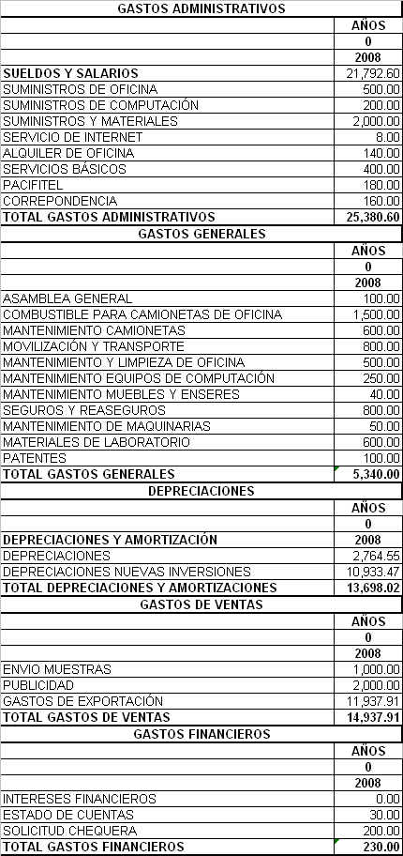

Elaboración: El Autor

**CUADRO N° 19**

El Autor

**0**

**2.009**

COSTOS DIRECTOS DE VENTAS

COSTO POR TRANSPORTE A CLIENTES

5.495,06

CORECAF SERV GREMIALES 1%

7.999,71

CORPEI 1,5 X 1000

1.031,95

ANECAFÉ

0

,

08

CTVS X QQ

5,07

COFENAC

8.651,63

COSTO UNITARIOS SACOS DE YUTE EXPORTABLE

2,00

COSTOS TOTALES SACOS DE YUTE

12.669,32

COSTO UNITARIOS SACOS DE YUTE NACIONAL

1,00

COSTOS TOTALES SACOS DE YUTE

2.010,08

**TOTAL**

**37.862,80**

Elaboración

:

**PERIODO**

**/**

**AÑO**

**COSTOS DE VENTAS**

### Análisis del Punto de Equilibrio:

El cálculo del punto de equilibrio desarrollado en EL ANEXO FINANCIERO CUADRO N° 18, es una técnica útil para estudiar las relaciones entre los costos fijos, los costos variables y los ingresos por ventas, lo que nos indica el volumen de producción, en el cual los ingresos se igualarán a los costos, lo que quiere decir que, desde el punto de vista económico y no contable, en ese punto no se tendrán ni pérdidas ni ganancias. Se puede apreciar el nivel de ingresos requerido para cada año y una combinación propuesta de ventas de estos servicios, pudiendo existir otras combinaciones. El periodo de recuperación de la Inversión se presenta entre el año 2 y 3,

**CUADRO No 20**

**PUNTO DE EQUILIBRIO AÑO 2009**

|  |  |
| --- | --- |
| INGRESO EN DINERO INGRESO MÍNIMO | 980.916,56 |
| COMPRA MÍNIMA CEREZA | 48.720,25 |
| VENTA MÍNIMA QQ CAFÈ | 8.050,64 |

Elaboración: El Autor

Resultados a cinco años:

Prevemos un crecimiento promedio anual de las ventas el primer año del 50% el 10% el resto de años.

### ESTADO DE PÉRDIDAS Y GANANCIAS

Desde el año 2008, en el cual se podría implementar el plan hay utilidad contable, igual hasta el año 5.

**CUADRO No 21**

**ESTADO DE PERDIDAS Y GANANCIAS**

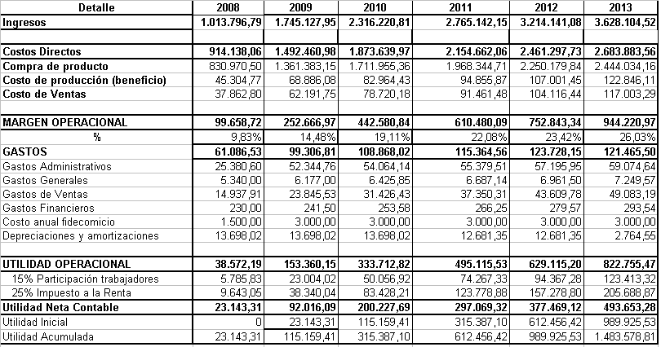 Elaboración: El Autor

### FLUJO DE CAJA FINANCIADO POR ACCIONISTAS

**CUADRO No 22**

**FLUJO DE CAJA FINANCIADO POR ACCIONISTAS**

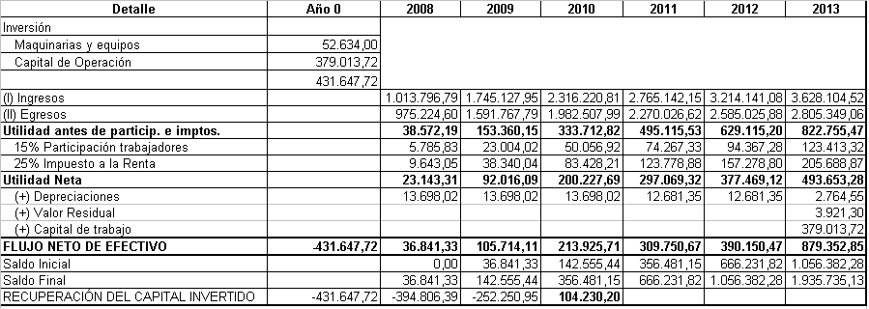

Elaboración: El Autor

### COSTO DE OPORTUNIDAD DEL CAPITAL: CÁLCULO DE LA TASA DE DESCUENTO

La tasa de coste de oportunidad del capital de los accionistas se la construyó con el modelo CAMP, debido a que el Ecuador no existe un mercado bursátil desarrollado donde las actividades económicas estén representadas, se aproxima utilizando la beta de la industria de café en USA, para la tasa libre de riesgo se usan bonos del tesoro, el rendimiento de mercado se lo estima mediante el rendimiento promedio del S&P500 y el riesgo país se lo toma de las agencia internacionales, no es más que la diferencia entre el rendimiento entre los bonos USA y los Bonos Ecuador.

|  |  |
| --- | --- |
| **CUADRO No 23** | |
| **DETERMINACION DE Ke Y DE WACC** | |
| Razon de la Deuda/Capital de Industria de Procesamiento Café | 22,39% |
| β Industria Industria de Procesamiento Café | 0,72 |
| tax rate EEUU | 19,60% |
| β de empresa no apalancado= β ind. Telec./{1+(Deuda/Capital)* (1-tEEUU)} | |
| β de empresa no apalancado | 0,61 |
| Beta ajustada |  |
| Razon de la Deuda/Capital | 0,76 |
| β de empresa no apalancado | 0,61 |
| t ecuador | 0,3625 |
| Bcapital= B empresa no apalancada*(1+(Deuda/Capital)*(1-tEcuador)) | |
| β de capital de CAFÉ MANABÍ | 0,68 |
| Costo de Capital Ke = rf +β[E(Rm) – rf ]+ l(Riesgo País) & | |
| Tasa libre de riesgo rf(bonos tesoro americanos) = | 5,60% |
| B (riesgo del negocio) = | 0,68 |
| Rm ( Return on equity) = | 7,62% |
| Risk Country Ecuador | 5,47% |
| Ke | 12,45% |
| Coste de la deuda (Kd) | 12,58% |
| Costo de capital promedio ponderado (WACC) | |
| WACC = (% de deuda)(costo deuda)(1-t) + (%patrimonio)(costo patrimonio) |  |
| WACC = | 11,11% |
| Elaboración: El Autor en base a estudio |  |
| & Damodaran, estimación del costo de capital de una empresa en países emergentes | |
| Rentabilidad Treasury Bonds a 5 años |  |
| β Apalancada según estructura de capital de CAFÉ MANABÍ S.A. | |
| Rentabilidad Promedio anual de SP500, tomado de Yahoo finance | |
| Tomado de www.bce.fin.ec |  |
| Tasa promedio activa referencial en dólares de nuestro país dada por el Bco. Central | |

Elaboración: El Autor

### Van & Tir:

La TIR es uno de los métodos de evaluación financiera y económica de los flujos generados por un proyecto de inversión, la interpretación de este indicador es la rentabilidad que genera las inversiones realizadas en el proyecto, es decir, la tasa de interés que convierte en cero al valor actual neto de los flujos del proyecto, esto equivale a decir que la TIR encuentra el rendimiento anual (promedio) de la inversión.

Pero la TIR presenta como su principal problema que no sirve para evaluar proyectos de comportamientos irregulares, es decir, proyectos que tengan periodos negativos alternados con positivos, al presentarse cada cambio de signos en el flujo se presenta la posibilidad de encontrar una tasa de interés válida que satisface la condición del VAN igual a 0.

En este caso el proyecto presenta un cambio de signo en sus flujos, es por esto que este proyecto posee una tasa interna que hace que el VAN del proyecto sea cero.

**CUADRO N° 24**

**TIR Y VAN DEL PROYECTO**

|  |  |
| --- | --- |
| VALOR ACTUAL NETO | 680.850 |
| TASA INTERNA DE RETORNO | 39,72% |
| Ke | 12,45% |
| WACC | 11,11% |
| GROWTH | 5,00% |
| REL B/C | 1,17 |
| Elaboración: El Autor |  |

El proyecto tiene una tasa interna de retorno de 38.20% lo cual es mayor a la tasa de descuento o costo de capital de 11.11% lo que hace al proyecto factible.

El Valor Actual Neto como resultado de la diferencia de todos los ingresos y egresos expresados en valor actual es igual a USD. 643.489 calculado con una tasa de descuento del 11.11% lo cual hace al proyecto factible.

Establecimiento del capital de trabajo por déficit acumulado máximo:

**CUADRO Nª 25**

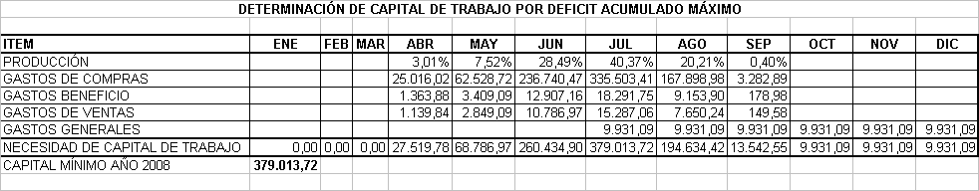

### Análisis de Sensibilidad:

Se hará un análisis de sensibilidad para saber si el proyecto puede resistir a las diferentes variaciones tanto internas como externas que se den en el mercado.

Se realizaron cálculos bajo los supuestos de que:

1) Incremento y disminución en un 10% el precio del producto.

2) Incremento y disminución en un 10% de la cantidad de ventas.

3) Incremento y disminución en un 10% de los costos.

Analizando estos resultados se concluye que bajo este análisis de sensibilidad todas las propuestas aceptarían la viabilidad de ejecutar el proyecto a excepción de combinar una caída de precios y ventas simultaneas. Siendo el proyecto más sensible a la caída de precios.

**CUADRO No 26**

**ANÁLISIS DE SENSIBILIDAD**

|  |  |  |  |  |
| --- | --- | --- | --- | --- |
| **VARIABLES** | **CAMBIO** | **VAN** | **TIR** | **MAX** |
| ACTUAL |  | 643.489 | 38,20% |  |
| PRECIO DE VENTA | 10% | 1.002.505 | 51,70% | 12,00% |
| PRECIO DE VENTA | -10% | 81.205 | 16,06% |  |
| COSTO DE CEREZA Y ACOPIO | 10% | 187.584 | 20,03% | 15,29% |
| COSTO DE CEREZA Y ACOPIO | -10% | 896.125 | 50,76% |  |
| COSTO BENEFICIO | 10% | 524.583 | 34,10% | 313,72% |
| COSTO DE BENEFICIO | -10% | 559.127 | 35,59% |  |
| Elaboración: El Autor |  |  |  |  |

### ANÁLISIS SOBRE LA PERTINECIA DE OTROS PRODUCTOS A COMERCIALIZAR POR CAFÉ MANABÍ

Para analizar que otro producto puede comercializar CAFÉ MANABÍ S.A. se estableció ciertos criterios mínimos:

* Productos similares en el proceso, granos secos, otros perecibles, legumbres carnicol, frutales, etc. demandarían una infraestructura, mayores inversiones y un modelo de negocios diferente al actual.
* Productos con presencia en los cantones de intervención y aledaños.
* Productos en los cuales ya estén involucrados los socios de CORECAF.
* Productos de alta productividad y de alta rotación.
* Productos con volúmenes de mercado y demandas establecidas.
* Productos con posibilidad de margen bruto importante (rentables)
* Productos que requieran de poca (no nula) diferenciación.

Al revisar la producción de agropecuaria manabita ver anexo financiero cuadro 33, se puede apreciar que por volumen y superficie ocupada los primeros 5 productos son:

|  |  |  |  |  |
| --- | --- | --- | --- | --- |
| **CUADRO N° 27** | | | | |
| **RESUMEN PRODUCCIÓN MANABITA** | | | | |
| PRODUCTO | HECTAREAS | % | TONELADAS | % |
| CACAO | 101.000,50 | 25,8% | 17.537,52 | 2,6% |
| CAFÉ | 99.567,43 | 25,4% | 6.412,53 | 1,0% |
| MAIZ DURO SECO | 60.801,92 | 15,5% | 82.647,33 | 12,3% |
| PLATANO | 38.792,98 | 9,9% | 168.901,50 | 25,1% |
| BANANO | 23.936,27 | 6,1% | 93.939,61 | 14,0% |
| ARROZ | 14.593,43 | 3,7% | 21.633,88 | 3,2% |
| MANDARINA | 8.728,50 | 2,2% | 37.189,20 | 5,5% |
| Elaboración: El Autor | |  |  |  |

De estos el cacao, café, arroz y maíz cumplen los criterios citados anteriormente. Luego se revisa los cantones de la provincia para ver la pertinencia de los criterios de intervención del CAFÉ MANABÍ S.A. volúmenes, zonas aledañas e infraestructura. Lugo de esto se prioriza el arroz y el maíz en los siguientes cantones, en los cuales se cumplen razonablemente los criterios elegidos:

En el caso del arroz se podría iniciar con una inversión para capital de trabajo de $33.332, para compra y coste directo, de 1200 qq, esto dejaría en producto y subproducto (arroz grano largo, arrocillo y polvillo) un margen de 15.213,81 dólares en el año inicial.

|  |  |  |  |  |  |  |
| --- | --- | --- | --- | --- | --- | --- |
| **CUADRO N° 28** | | | | | | |
| **CANTONES POTENCIALES PARA COMERCIALIZACIÓN DE ARROZ** | | | | | | |
| Cantón | HECTAREAS SEMBRADAS | % | TONELADAS PRODUCIDAS | % | sacos 100 lbs | OBJETIVO |
| PAJAN | 1.972,67 | 14% | 2.413,14 | 18% | 10.968,80 | 219,38 |
| SANTA ANA | 1.649,18 | 11% | 1.828,32 | 14% | 8.310,55 | 166,21 |
| ROCAFUERTE | 1.264,44 | 9% | 3.847,24 | 29% | 17.487,43 | 349,75 |
| OLMEDO | 1.020,90 | 7% | 2.642,57 | 20% | 12.011,69 | 240,23 |
| 24 DE MAYO | 849,58 | 6% | 1.268,36 | 10% | 5.765,27 | 115,31 |
| PORTOVIEJO | 627,74 | 4% | 1.085,75 | 8% | 4.935,23 | 98,70 |
| Total | 14.593,43 | 100% | 13.085,38 | 100% | 59.478,98 | 1.189,58 |
| Elaboración: El Autor | |  |  |  |  |  |

En el caso del maíz se podría iniciar con una inversión para capital de trabajo de $29.700, para compra y coste directo, de 2900 qq, esto dejaría en producto un margen de 5.052,89 dólares en el año inicial.

|  |  |  |  |  |  |  |
| --- | --- | --- | --- | --- | --- | --- |
| **CUADRO N° 29** | | | | | | |
| **CANTONES POTENCIALES PARA COMERCIALIZACIÓN DE MAIZ** | | | | | | |
| CANTÓN | HECTAREAS SEMBRADAS | % | TONELADAS PRODUCIDAS | % | QQ | OBJETIVO |
| PORTOVIEJO | 8.453 | 19% | 11.488 | 18% | 52.220,23 | 522,20 |
| JIPIJAPA | 7.974 | 18% | 11.456 | 18% | 52.072,27 | 520,72 |
| TOSAGUA | 7.204 | 16% | 12.207 | 19% | 55.487,73 | 554,88 |
| SUCRE | 6.266 | 14% | 7.617 | 12% | 34.621,52 | 346,22 |
| ROCAFUERTE | 4.494 | 10% | 7.521 | 12% | 34.186,78 | 341,87 |
| PAJAN | 3.631 | 8% | 5.504 | 9% | 25.019,05 | 250,19 |
| SANTA ANA | 2.814 | 6% | 3.991 | 6% | 18.139,80 | 181,40 |
| JUNIN | 1.893 | 4% | 3.944 | 6% | 17.928,12 | 179,28 |
| MONTECRISTI | 1.839 | 4% | 528 | 1% | 2.399,02 | 23,99 |
| Total | 44.568 | 100% | 64.256 | 100% | 292.075 | 2.920,75 |
| Elaboración: El Autor | | |  |  |  |  |

Se ha supuesto que CAFÉ MANABÍ S.A. apunte al 2% del arroz potencial de las zonas propuestas y en el caso del maíz al 1%. Queda una margen bruto estimado del 36% y 18%. Ampliamente más rentable que el caso del café. Sin embargo lo presente es una estimación de carácter orientativa. Para tomar una dedición habría que realizar ciertos análisis más profundos. Detalles revisarlos en el anexo financiero cuadros 31 al 37.

### Plan de Financiación.

Dadas las características del proyecto, se prevé que la inversión del mismo puede realizarse a través de recursos propios (aporte de capitalistas) y nuevos capitalistas, en este caso las organizaciones de productores, apertura a capital vía bolsa de valores.

### APORTE DE CAPITALISTAS

Se ha confirmado el aporte de 148.208,00.

### CAPITALIZACIÓN VÍA BOLSA DE VALORES

Aunque con pocas experiencias en el Ecuador, se ha levantado en el pasado proyectos vía capital abierto en la bolsa de valores de Quito y Guayaquil. Proyectos como Palmexport de palma africana, Meriza de teca y bambú y Rosas Mailmason[6] de rosas exportables, fueron llevados a la realidad mediante este sistema. Básicamente se ha utilizado para proyectos corporativos de promotores privados quienes a la mano de un estructurador financiero, estructurador legal, una calificadora de riesgo y una casa de valores realizan la emisión que se difunde mediante un prospecto. Los pasos mínimos y costes aproximados son los siguientes:

|  |  |  |
| --- | --- | --- |
| **CUADRO N ° 30** | | |
| **PROCESO DE EMISIÓN DE ACCIONES VÍA BOLSA DE VALORES** | | |
| Emisión | 216.479,30 |  |
| Plazo | Indefinido |  |
| Comisiones Bolsa | 194,83 | 0,09% |
| Comisiones PDV | 541,20 | 0,25% |
| Papeles MONTO DE CAPITAL A LEVANTAR | 216.479,30 |  |
| Estructuración | -14.000,00 |  |
| Insc. RMV | -108,24 |  |
| Calif. Riesgo | -6.720,00 |  |
| Ag. Pagador | -216,48 |  |
| Rep. Oblig. | -280,00 |  |
| Prensa | -150,00 |  |
| Prospectos | -200,00 |  |
| Impresión | -600,00 |  |
| Evento de Lanzamiento de acciones | -1.000,00 |  |
| Comis. BVG | -194,83 |  |
| Comis. PDV | -541,20 |  |
| COSTO TOTAL APROXIMADO | -24.010,75 |  |
| FLUJO TOTAL | 192.468,55 |  |
| Elaboración: El Autor |  |  |
| * En este ejemplo se considera levantar el 49% del Coste del Proyecto | | |

De esta manera la empresa tiene la posibilidad de financiar proyectos más grandes, que requieren mayor inversión. Las ventajas radican en los bajos costos de capital y la desintermediación financiera, ya que implicaría realizar préstamos si los promotores no pueden capitalizar la empresa. Las desventajas son por ejemplo que en empresas en marcha no se puede emitir más acciones que superen el 51% de la participación por que se pierde el control de la misma y principalmente por diversas y extensas razones el mercado bursátil ecuatoriano es incipiente y de hecho cada vez más disminuido, lo que causa que esta modalidad sea poco conocida y difundida entre posibles accionistas al momento de elegir destinos para sus recursos.

### CAPITALIZACION VÍA APORTE DE SOCIOS

Más que una alternativa para buscar capital fresco de parte de las organizaciones campesinas, la capitalización por parte de los socios es una importante herramienta para afianzar la fidelización de los proveedores de la empresa. Esto de forma más fácil se logra o transfiriendo (vendiendo) paquetes accionarios a las organizaciones, o mediante la autorización de aumentos de capital donde se emitan paquetes que puedan adquirir. Esta opción como fuente de importantes recursos para la implementación de este plan no es viable. Sería recomendable invitar a las organizaciones a ser accionistas minoritarios de forma paulatina en medida que puedan comprar estos paquetes, que podrían por ejemplo ser comprados en especie, producto y se cobraría vía liquidación.

Dadas las características del proyecto, se prevé que la inversión del mismo puede realizarse a través de recursos propios (aporte de capitalistas) y nuevos capitalistas, en este caso las organizaciones de productores, apertura a capital vía bolsa de valores.

### Conclusiones Y RECOMENDACIONES.

La implementación del Proyecto es factible desde el punto de vista técnico, administrativo, comercial y finalmente económico. El conjunto de acciones que se recomiendan en este plan que contempla las inversiones descritas dan como un resultado un valor actual neto de 680.8506 y una tasa interna de retorno sobre las inversiones del 39,72%, con una recuperación del capital en un periodo de entre 3 y 4 años.

Los problemas globales que se presentan en la comercialización por parte de las asociaciones son principalmente tres: costos administrativos muy elevados, baja fidelidad por parte de las asociaciones de productores y precios poco competitivos hacia el productor debido a una inadecuada asignación y costeo en el proceso de compra, acopio y beneficio del café. Sin embargo es destacable los esfuerzos por diferenciar producto, obtener certificaciones, para mejorar precios, además de las malas prácticas comerciales y desleales que enfrenta por parte de competencia desleal.

A pesar de los buenos resultados son evidentes, todavía los niveles de productividad, labores agrícolas, cosecha, despulpado y acarreo del café son deficientes y esto causa traslados de esta ineficiencia en pérdidas tanto a los productores como a Las asociaciones. Es indispensable en el mediano y largo plazo fomentar las mejoras en infraestructura para los productores asociados, por ejemplo hay déficit de tendales y esto causa que el producto llegue de manera heterogénea al beneficio causando pérdidas de eficiencia y de rentabilidad. Es importante apoyos de instituciones como CORECAF, Cofenac, magap, etc.

Los precios pagados a los productores en la campaña 2006 y 2007 fueron superados ampliamente por intermediarios y otros competidores, es por esto que una de las estrategias más eficaces para mejorar la fidelización, aunque no la única, de los proveedores es el pagar mejores precios que pueden ser consecuencia de una revisión de la asignación correcta de los costos directos en los procesos.

Teniendo claro que el proyecto forma parte de un sistema asociativo no hay que olvidar que esta puede y debe funcionar como una empresa privada, es decir buscando siempre maximizar rentabilidad y beneficios y minimizando costos, de esta manera podrá ser más rentable para los accionistas, y a su vez podrá pagar mejores precios a sus proveedores.

Los niveles de producción actuales y los previstos dentro del horizonte de evaluación de este Proyecto no justifican el que se compre instalaciones, por ejemplo la planta Lodana o una flota de camiones para transporte del producto, es más eficiente tercerizar dichos procesos.

El financiamiento para este Proyecto puede tener tres vías, la primera la capitalización por parte de los accionistas, segundo la capitalización vía aumento de capital en pequeños paquetes accionarios por parte de los productores y tercero una emisión de capital colocada vía mercado de valores. La primera opción es la más simple y fácil de realizar. La segunda únicamente serviría como un instrumento de acercamiento y de integración de los procesos de CAFÉ MANABÍ S.A. con los productores contribuyendo a mejorar la fidelidad, sin embargo es muy difícil que ellos puedan cubrir las necesidades financieras de este plan. La tercera opción tiene la ventaja de, en términos de costos financieros, es barata, cuando se requiere de volúmenes grandes de dinero a largo plazo, sin embargo dependería de las decisiones estratégicas del directorio el definir que porcentaje del paquete accionario están dispuestos a aperturar a terceros extraños y habría que sondear cual es la percepción de riesgo implícito que tiene CAFÉ MANABÍ S.A. para el mercado bursátil.

Es importante explorar la posibilidad de que CAFÉ MANABÍ S.A. integre otros productos a sus actividades. Se recomienda revisar el caso del maíz y el arroz, debido a que, entre otros factores, son productos que se encuentran dentro de los cantones donde opera CAFÉ MANABÍ S.A., los socios proveedores de café también los producen, tienen un margen bruto inclusive mayor que el café, pueden tener hasta 3 cosechas en le año y sus procesos de acopio, beneficio y comercialización pueden adaptarse a la operación de CAFÉ MANABÍ S.A.

ANEXO (1) Anexos Financieros

ANEXO (2) Cadena de valor de café

**ANÁLISIS TÉCNICO DE LA CADENA DE CAFE**

Históricamente, en la provincia de Manabí en el sector de Jipijapa, ha sido uno de los lugares preponderantes en los cuales se ha cultivado el Café, teniéndose datos que a partir del año 1860, ya se cultivaba este producto en el lugar.

Por el año 1903 se tienen datos que sostienen, que el cultivo del Café pierde importancia y es abandonado por quienes se dedican a esta actividad, pero en el año 1905 se retoma esta actividad agroproductiva, llegando a consolidarse la producción y cultivo de esta planta, gracias a las exportaciones que se dan a los países europeos, desde la provincia de Manabí a través del puerto de Manta.

A inicios del nuevo siglo, la producción de café en Manabí enfrentó una de sus mayores crisis, producto de la caída internacional de precios. Aunque en los últimos años se observa una tímida recuperación del sector, todavía está muy lejos de alcanzar los niveles de producción y utilidades que tuvo a mediados de los años 90. Aún así, la Manabí sigue siendo una de las provincias de mayor producción cafetalera del país, con alrededor del 40% del total de sacos de 60kg producidos a nivel nacional. Según el III Censo Agropecuario existían en la provincia en el año 2000 alrededor de 100.000 hectáreas sembradas de café, 60.000 en cultivo solo y 40.000 en cultivo asociado, pero según los organismos especializados en el producto (COFENAC y ANECAFÉ) en Manabí existen actualmente alrededor de 70.000 hectáreas.

La producción de café en la provincia de Manabí se concentra principalmente en los cantones Jipijapa, 24 de mayo, Paján y Santa Ana, aunque existen pequeños cultivos a lo largo de casi toda la provincia.

En este primer punto del presente documento intentará mapear y diagnosticar al sector cafetero en la provincia de Manabí en donde se gestiona el campo de acción de la empresa comercializadora de café ***CAFÉ MANABÍ S.A.***

**MAPEO DE LA CADENA**

***COMERCIALIZACION / Exportación***

***ACOPIO Y***

***COMERCIALIZACION***

***Proveedores Insumos Específicos***

***TRANSFORMACIÓN***

***Consumo***

***PRODUCCION***

**Preparar**

**Consumir**

**Clasificar**

**Procesar**

**Embalar**

**Transportar**

**Vender**

**Exportar**

**Siembra y Cosecha (sobado, pepiteo)**

**Acopio (Despulpe, fermentación, lavado y secado) y Venta.**

**Investigación y Desarrollo**

**Hoteles / Restaurantes**

**PRODUCTORES PRIMARIOS**

**Individuales y Asociados**

**EXPORTADORES**

**EXPORTADORES**

**EXPORTADORES**

**INDUSTRIA CAFÉ**

**INTERMEDIARIOS ACOPIADORES**

**PROVEEDORES INSUMOS**

**Supermercados/ autoservicios**

**Otros**

**Transporte**

**Mano de Obra**

**Maquinaria**

**Embalaje y empaque**

**Laboratorio**

**Servicios de Información y apoyo logístico.**

**Tramites Aduaneros / Bancarios**

**Transporte**

**Mercadeo / Promoción**

**Investigación y Desarrollo**

**Transporte**

**Mano de Obra**

**Infraestructura**

**Servicios Contables**

**Mano de Obra**

**Transporte**

**Certificaciones**

**Infraestructura**

**Gobierno local y provincial, CRM, Juntas Parroquiales**

**Crédito / Financiamiento**

**COFENAC / BNF, FINCA, CODESARROLLO/FEPP**

**Asistencia Técnica**

**MAGAP, INIAP, Consejo Provincial, CORPEI, COFENAC, CORECAF, FENACAFE**

**MAGAP/ANECAFE COFENAC INIAP SESA INEN CAE BCE**

**FUNCIONES PRINCIPALES**

A continuación se describen las funciones de cada eslabón de la cadena de café:

**Proveen de semilla certificada** (INIAP y COFENAC) y **Fertilizantes y pesticidas** (ECUAQUIMICA y AGRIPAC).

**PROVEEDORES**

**INSUMOS**

**Cultivan y Cosechan,** en Manabí se siembra principalmente el arábigo de tipo Caturra Rojo.

**PRODUCTORES**

**INTERMEDIARIOS:** Para el caso del café, son de dos tipos: Individuales (varios comerciantes locales o regionales) y Gremiales (COREMABA/CORECAF y miembros de ANECAFE)

**ACOPIO / COMERCIALIZACIÓN**

**GRANDES Y MEDIANAS EMPRESAS PROCESADORAS, Son las responsables del acopio, secado, molido, empaque y comercialización** de una parte de la producción.

**MOLINOS**, pequeñas empresas dedicadas a esta actividad.

**TRANSFORMACIÓN**

**Individuales y Gremiales:** Aproximadamente el 99% del café en grano y el 100% del café procesado sale a través del gremio ANECAFE.

**TRANSFORMACIÓN**

**Supermercados, Autoservicios, Consumidores varios:** Preparar y Consumir el producto.

**CONSUMIDORES FINALES**

**OPERADORES Y SUS RELACIONES**

Del análisis realizado a esta cadena de valor se establecieron las siguientes relaciones:



1. Relaciones Proveedores / Productores: Es de tipo informal. Los productores adquieren libremente sus insumos en el mercado. En el caso de los productores agremiados suelen recibir facilidades para acceder a semilla certificada u otros productos.

2. Relaciones Productor / Intermediario: Son de tipo informal. Suelen presentar algunas variantes, pero mayoritariamente son de tipo informal.

Relaciones Intermediarios / Grandes y Medianas empresas Transformadoras: Mayoritariamente es de tipo informal, aunque se detectaron casos de compra bajo contrato y por el sistema de cuotas.

Grandes y Medianas empresas / Exportadores: Son de tipo Formal/contractual. Aproximadamente el 99% del café en grano y el 100% del café procesado sale a través del gremio ANECAFE.

**PRESTADORES DE SERVICIOS OPERACIONALES**

En lo que refiere a servicios operacionales, estos los brindan agentes residentes dentro del mismo cantón o de la provincia de Manabí.

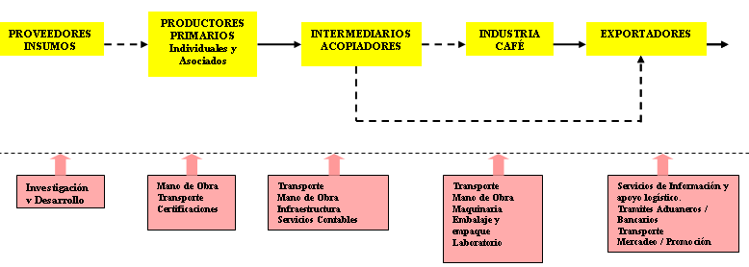

Los principales servicios recibidos por etapa son:

|  |  |
| --- | --- |
| PROVEEDORES DE INSUMOS ESPECIFICOS. | Investigación y Desarrollo: Proveen semilla certificada (INIAP y COFENAC)  Provisión de Insumos Específicos: Fertilizantes y pesticidas, siendo Ecuaquímica y AGRIPAC los más visibles y proveen a los pequeños comerciantes locales. |
| PRODUCTORES PRIMARIOS: | Mano de obra: mayoritariamente Familiar, con muy poca contratación permanente para este cultivo.  Transporte: No se identificó a un prestador de servicios en particular.  Certificación: Aunque es reducido el número de productores certificados en la provincia, es una actividad inherente al agricultor. |
| ACOPIO / COMERCIALIZACION: | Transporte: Efectúan el traslado de la producción de Finca a la piladora. Posteriormente también se encargan de transportarlo a los centros de Comercialización locales y regionales.  Mano de Obra: Se contrata personal (estibadores, seleccionadores, etc.) para colaborar en esta fase de la producción.  Servicios Contables: Llevan registros contables y tributarios de los adquirido y vendido en su actividad intermedia. Los intermediarios informales no siempre realizan este servicio.  Infraestructura: Cuentan con la infraestructura necesaria para el acopio, secado y distribución del producto. |
| TRANSFORMACION | Mano de Obra: Cuentan con personal para el trabajo en planta.  Infraestructura: Plantas industriales, centros de almacenamiento y distribución.  Transporte: Trasladan parte de la producción o producto terminado a otras zonas del país.  Contables: Llevan registros contables y tributarios de sus actividades en este rubro.  Embalaje y Empacado: Se encargan de ubicar dar un empaque (marca) al producto final.  Servicios de Laboratorio: verifican la calidad de los productos. |
| COMERCIALIZACION / EXPORTACION | Servicios de Información y apoyo logístico: Proveen Información sobre situación del mercado nacional e internacional (precios, volúmenes de venta y compra, etc.)  Tramites Aduaneros / Bancarios: Se encargan de realizar los trámites de salida del producto.  Transporte: Desde los centros de acopio hasta los puntos de venta fuera del país.  Mercadeo / Promoción: Promocionan el producto Nacional en mercados regionales, europeos y asiáticos. |
| CONSUMO: | Preparación y consumo |

**1.5. ORGANIZACIONES DE APOYO**

Entre las principales organizaciones de apoyo se tienen:

|  |  |
| --- | --- |
| ASISTENCIA TÉCNICA: | MAGAP.  INIAP  Consejo Provincial de Manabí  ANECAFE  CORECAF  FENACAFE  CORPEI |
| INFRAESTRUCTURA | Gobierno local y provincial  CRM  Juntas Parroquiales  Plan Internacional |
| CREDITO Y FINANCIAMIENTO. | BANCO NACIONAL DE FOMENTO (BNF)  FINCA  CODESARROLLO/FEPP  FUNDES |

**1.6. ENTIDADES PÚBLICAS RESPONSABLES DE LA POLÍTICAS Y ESTRATEGIAS**

Entre las entidades responsables de regular las actividades de los actores de está cadena están:

* Ministerio de Agricultura, Ganadería, Acuacultura y Pesca –MAGAP-
* Consejo Cafetalero Nacional –COFENAC-
* Instituto Nacional Autónomo de Investigaciones Agropecuarias –INIAP-
* Instituto Ecuatoriano de Normalización –INEN-
* Ministerio de Salud Pública –MSP-
* Corporación Aduanera Ecuatoriana –CAE-
* Banco Central del Ecuador –BCE-

ANEXO (3) Procesos técnicos de la cadena del café

**PROCESO DEL TRATAMIENTO DEL CAFÉ LLEVADO A CABO EN EL PRODUCTO DE CAFÉ MANABÍ S.A.**

En el proceso que se lleva a cabo para obtener el producto final de CAFÉ MANABÍ S.A., podemos distinguir dos etapas con sus respectivos procesos. La primera etapa involucra todos los procesos llevados a cabo desde el caficultor hasta que los granos son secados hasta llegar al término de pergamino. Y la segunda etapa, que involucra los pasos restantes hasta que los granos queden empacados, previa a su comercialización.

La primera etapa inicia cuando llega el tiempo de cosecha del café, en donde la recolección del mismo, es llevada a cabo por los diferentes caficultores asociados a alguno de los centros gremiales que se denominan CAB´s. Posteriormente éste café recolectado es trasladado al centro de acopio de la CAB´s para llevar a cabo los siguientes tratamientos:

Se realiza el despulpamiento del café cereza, a través de la máquina despulpadora

Como un segundo paso, se realiza el desmucilaginado de los granos

Luego pasan al proceso de lavado

Como último paso, los granos pasan a secarse hasta llegar a un 40% - 50% de humedad, que se denomina secado pergamino.

Todos estos pasos los realiza cada una de las CAB´s, en donde se omite un control en la calidad de los granos

La segunda etapa inicia cuando el café que fue secado hasta pergamino llega hasta la Planta de Montecristi CEZAMO, en donde se realizan los últimos procesos como se indican a continuación:

El primer proceso que se lleva a cabo en la planta es el pilado del grano, que permite sacar la cáscara superficial del café.

En segunda instancia se procede a realizar el trillado, a través del cual se separan las almendras del grano de café.

Luego se lleva a cabo el proceso de clasificación, en donde se hace una separación de los granos que tengan una criba 16 en adelante (demandados en los mercados internacionales) y aquellos que tengan una criba menor a 16 (se comercializan localmente) Finalmente se procede a empacar en saco el producto procesado, que es almacenado en la bodega de esta misma Planta.

**REQUISITOS PARA OBTENER UNA PRODUCCION DE CAFÉ PARA EL MERCADO DE ESPECIALIDADES**

Existen cuatro requisitos que se evalúan en el mercado de especialidades, los mismos que se explican a continuación:

Calidad del Café

Consistencia

Historia

Precio

CALIDAD DEL CAFÉ.- Considera la calidad de la taza, la misma que debe cumplir con excelentes características en fragancia, aroma, cuerpo, acidez, y sabor. La fragancia y aroma representan el 50 % de la clasificación, si se encuentran cualidades florales y/o frutales. Las tres características restantes consideran el otro 50 %.

CONSISTENCIA.- Se debe proporcionar una garantía del producto a través del respaldo de alguna Institución o Asociación del país de origen que supervise la calidad de Café Especiales.

HISTORIA.- La comercialización de un café especial debe permitir a su comprador conocer su proceso de cultivo y cómo éste representa las costumbres de los productores, sus creencias, las condiciones de clima, los lugares atractivos de esa región, entre otras cosas.

EL PRECIO.- El producto tendrá un precio considerando sus características de clasificarlo como café especial. En los últimos años los precios han fluctuado desde $2.00 U.S./libra hasta $ 10.75 U.S. / libra.

**2.4. CONTROLES EN EL PROCESO DE OBTENCION DE UN CAFÉ PARA EL MERCADO DE ESPECIALIDADES[7]**

Cuando se trabaja una superficie para cultivar una café con calidad especial, se debe plantar una sola variedad de café, se debe tener sombra regulada al 50% y contar con un manejo técnico programado para cuidar su calidad.

A continuación se describen los principales lineamientos que deben cumplirse en las diferentes etapas del proceso de tratamiento del café desde la cosecha hasta antes de su comercialización.

COSECHA.- Se debe recolectar la cereza del corte intermedio. Escogiendo la cereza uniformemente madura. Hay que eliminar el café verde y seco, así como el demasiado maduro. Esta primera etapa es estricta en rechazar cualquier grano de una fruta verde.

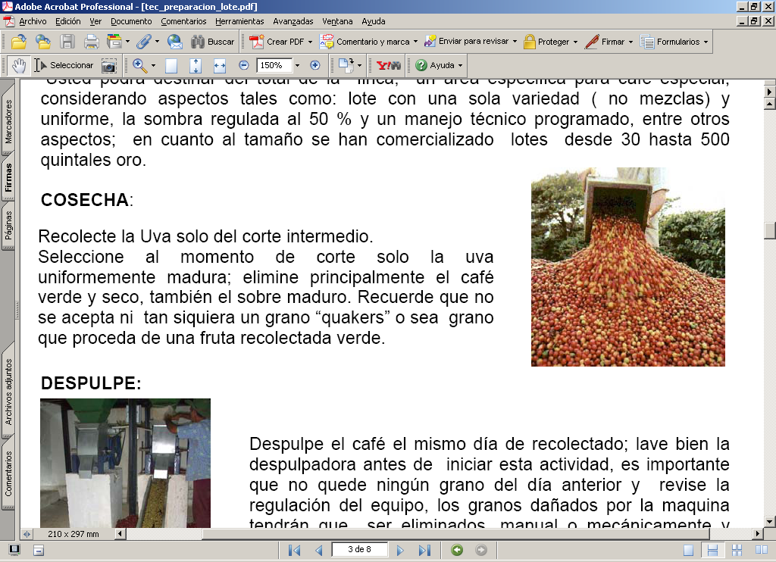

DESPULPE.- Como segundo paso se procede a preparar la máquina despulpadora, la misma que deberá estar lo suficientemente limpia y regulada para iniciar con este proceso. Se deberán eliminar los granos que sean dañados en este proceso para velar por la calidad del café.

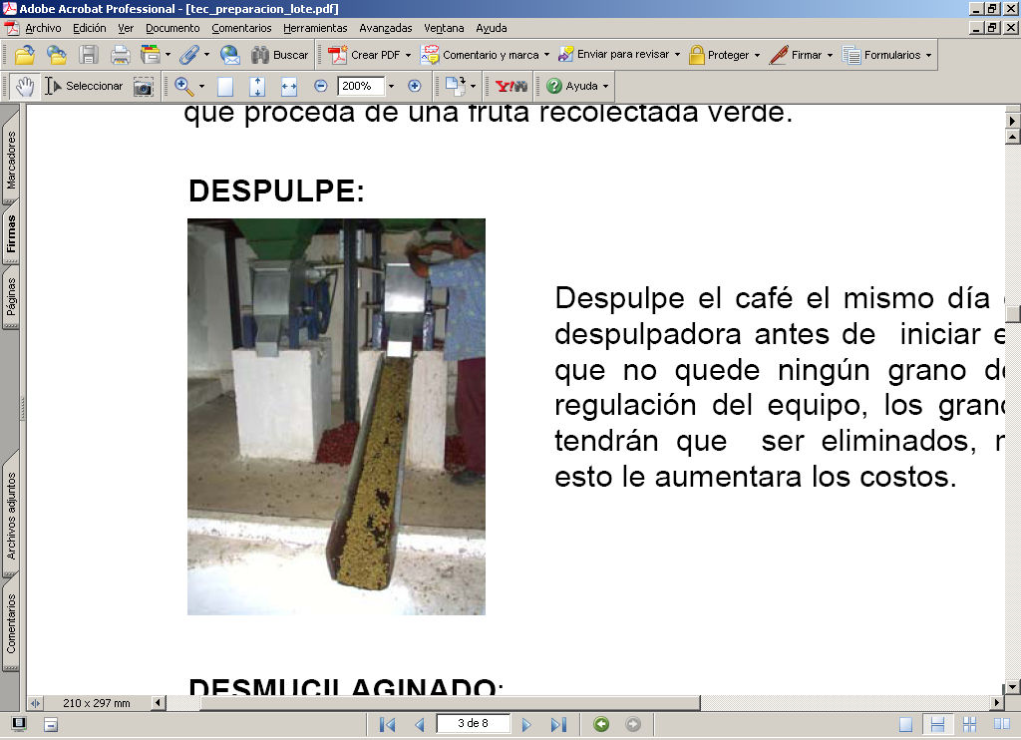

DESMUCILAGINADO.- Se sugiere que este proceso se lleve a cabo a través de la fermentación natural en pilas. Pero si se elimina el mucílago en forma mecánica se empleará un presecador mecánico para conservar la calidad y apariencia del grano.

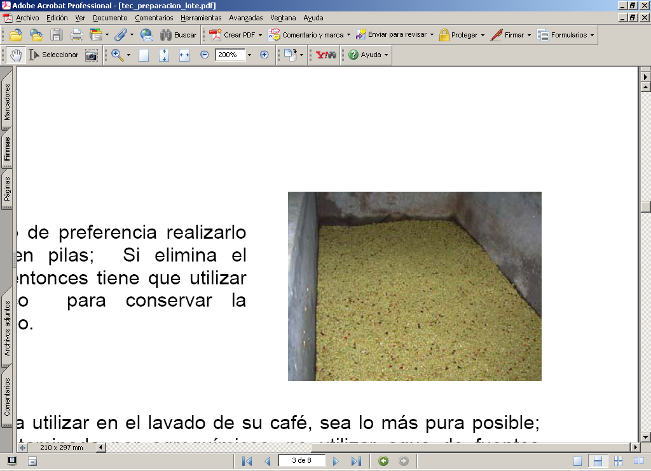

LAVADO.- Para esta etapa se debe cuidar que el agua que se use sea lo más limpia y pura posible, sin nada de químicos porque los granos de café absorben cualquier olor o sabor que entren en contacto con ellos.

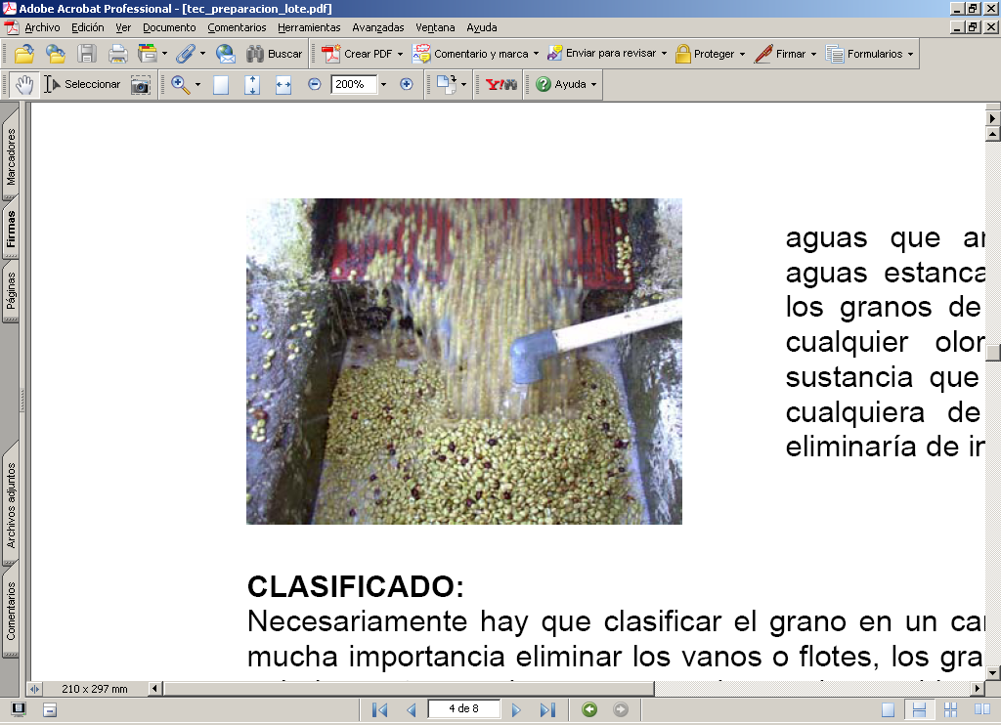

CLASIFICADO.- Se recomienda que en esta fase el grano sea clasificado en un canal de correteo, para eliminar los granos con pulpa adherida y granos pelados que desmejoran la calidad del café. Luego en el segundo tercio quedan los granos con bajo peso especifico y son apartados porque no son los requeridos en la partida de especiales.

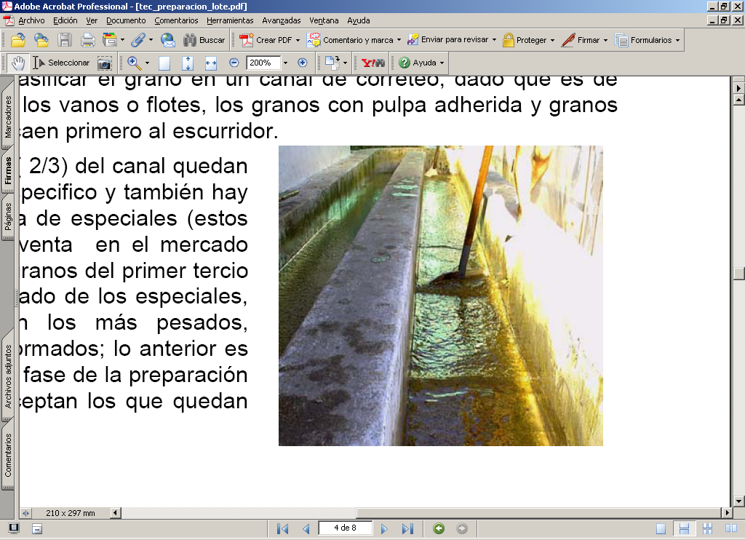

SECADO.- Lo adecuado es comenzar el proceso de secado después de que los granos hayan sido clasificados. Se sugiere que el secado sea al sol, empleando patios de cemento o en zarandas de tela metálica.

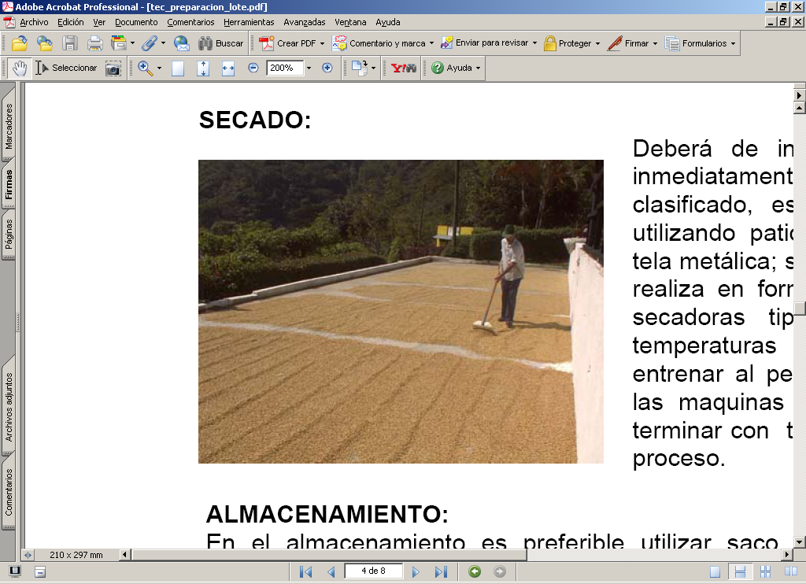

ALMACENAMIENTO.- Finalmente para esta etapa, lo recomendable es emplear saco de yute, y como una segunda alternativa en saco de nailon nuevo. En el almacenamiento es preferible utilizar saco de yute, aun cuando si no lo encuentra podrá hacerlo en saco de nailon nuevo. Se debe cuidar que el espacio para almacenaje debe estar libre de olores extraños, ubicando las estribas de sacos que queden ventilados por los cuatro costados.

Las temperaturas sugeridas para el almacenaje se establecen en el rango comprendido entre los 18 y 25 ºC , Humedad Relativa entre los 65 y 75 %. El segundo rango se da en lugares altos donde se trabaja el producto.

**PROCESO DEL TRATAMIENTO DEL CAFÉ LLEVADO A CABO EN EL PRODUCTO DE CAFÉ MANABÍ S.A.**

En el proceso que se lleva a cabo para obtener el producto final de CAFÉ MANABÍ S.A., podemos distinguir dos etapas con sus respectivos procesos. La primera etapa involucra todos los procesos llevados a cabo desde el caficultor hasta que los granos son secados hasta llegar al término de pergamino. Y la segunda etapa, que involucra los pasos restantes hasta que los granos queden empacados, previa a su comercialización.

La primera etapa inicia cuando llega el tiempo de cosecha del café, en donde la recolección del mismo, es llevada a cabo por los diferentes caficultores asociados a alguno de los centros gremiales que se denominan CAB´s. Posteriormente éste café recolectado es trasladado al centro de acopio de la CAB´s para llevar a cabo los siguientes tratamientos:

Se realiza el despulpamiento del café cereza, a través de la máquina despulpadora

Como un segundo paso, se realiza el desmucilaginado de los granos

Luego pasan al proceso de lavado

Como último paso, los granos pasan a secarse hasta llegar a un 40% - 50% de humedad, que se denomina secado pergamino.

Todos estos pasos los realiza cada una de las CAB´s, en donde se omite un control en la calidad de los granos

La segunda etapa inicia cuando el café que fue secado hasta pergamino llega hasta la Planta de Montecristi CEZAMO, en donde se realizan los últimos procesos como se indican a continuación:

El primer proceso que se lleva a cabo en la planta es el pilado del grano, que permite sacar la cáscara superficial del café.

En segunda instancia se procede a realizar el trillado, a través del cual se separan las almendras del grano de café.

Luego se lleva a cabo el proceso de clasificación, en donde se hace una separación de los granos que tengan una criba 16 en adelante (demandados en los mercados internacionales) y aquellos que tengan una criba menor a 16 (se comercializan localmente) Finalmente se procede a empacar en saco el producto procesado, que es almacenado en la bodega de esta misma Planta.

REQUISITOS PARA OBTENER UNA PRODUCCION DE CAFÉ PARA EL MERCADO DE ESPECIALIDADES

Existen cuatro requisitos que se evalúan en el mercado de especialidades, los mismos que se explican a continuación:

* Calidad del Café
* Consistencia
* Historia
* Precio

CALIDAD DEL CAFÉ.- Considera la calidad de la taza, la misma que debe cumplir con excelentes características en fragancia, aroma, cuerpo, acidez, y sabor. La fragancia y aroma representan el 50 % de la clasificación, si se encuentran cualidades florales y/o frutales. Las tres características restantes consideran el otro 50 %.

CONSISTENCIA.- Se debe proporcionar una garantía del producto a través del respaldo de alguna Institución o Asociación del país de origen que supervise la calidad de Café Especiales.

HISTORIA.- La comercialización de un café especial debe permitir a su comprador conocer su proceso de cultivo y cómo éste representa las costumbres de los productores, sus creencias, las condiciones de clima, los lugares atractivos de esa región, entre otras cosas.

EL PRECIO.- El producto tendrá un precio considerando sus características de clasificarlo como café especial. En los últimos años los precios han fluctuado desde $2.00 U.S./libra hasta $ 10.75 U.S. / libra.

ANEXO (5) Análisis de y Proyección de Precios

**Análisis del Precio del Café[8]**

Análisis histórico

La tendencia de precios del café ha sido decreciente desde el año 1976 hasta el año 2002, variando los precios desde $ 308 como máximo en el año 1977 a $ 57 en el año 1992 como precio mínimo. Los precios máximos en este período se registraron en los años 1977, 1980, 1986 ($ 308, $ 209, $ 231 respectivamente).



Desde el año 1993 el precio del café varió desde $ 67 hasta $ 167 en el año 1997, mostrando una tendencia creciente durante este período.

Desde el año 1998 el precio del café varió desde $ 122 hasta $ 45 en el año 2002, que es una muestra de una tendencia decreciente en el precio.

Desde el año 2003 el precio del café varió desde $ 50 hasta $ 136 en los primeros meses del año 2008, lo que muestra una tendencia creciente durante este período.

**Proyección de precios para los años 2009 hasta 2013**

Observando el comportamiento de los precios del café desde 1976 hasta 1993 y comparando con el comportamiento de los precios del café desde 1994 hasta 2008, se nota primero que el nivel de precios desde 1976 hasta 1993 el precio promedio fue de $ 144 y desde 1994 hasta 2008 el precio promedio fue $ 102, lo que indica que el precio promedio bajo de nivel en un 29%.

Además, bajo el supuesto que desde 2009 hasta 2013 el comportamiento del precio del café es similar que el comportamiento del precio desde 1989 hasta 1993, se tendría la siguiente proyección de precios

|  |  |
| --- | --- |
| Año | Precio |
| 2009 | 110,3 |
| 2010 | 92,6 |
| 2011 | 81,4 |
| 2012 | 63,1 |
| 2013 | 74,3 |



**Análisis de tendencia mensual**

Lo primero que se determinó fue que la tendencia de precio del café desde enero de 1976 hasta marzo del 2008 muestra una tendencia decreciente en los precios mensuales. Además se observa que la tendencia en los últimos meses es creciente.



**Pronóstico de precios para el resto del año 2008**

Realizando varias pruebas con diferentes modelos matemáticos de pronósticos, se halló que el método de Holt Winters generó el nivel de error más bajo.

En la siguiente tabla se muestra los resultados del pronóstico de acuerdo al modelo de Holt Winters, para los meses de abril a diciembre del 2008.

|  |  |  |  |
| --- | --- | --- | --- |
| Mes | Precio | Li | Ls |
| Abril | 137,28 | 116,47 | 158,09 |
| Mayo | 140,17 | 111,58 | 168,76 |
| Junio | 139,33 | 101,31 | 177,35 |
| Julio | 139,24 | 91,11 | 187,38 |
| Agosto | 140,64 | 82,06 | 199,22 |
| Septiembre | 144,04 | 74,83 | 213,25 |
| Octubre | 144,37 | 64,42 | 224,32 |
| Noviembre | 147,34 | 56,58 | 238,1 |
| Diciembre | 146,4 | 44,78 | 248,01 |

De acuerdo al pronóstico, se observa que los precios más altos en lo que resta del año se van encontrar en los meses de agosto a diciembre, en los cuales el precio va a variar de $ 140 (en agosto) a $ 147 (en noviembre). Lo que indica que los mejores precios se van encontrar en el segundo semestre de este año.

En el anexo a este documento consta la corrida y los resultados del mismo

Resultados del Método de Holt-Winters Software.

Multiplicative Method

Data Precio

Length 387

Smoothing Constants

Alpha (level) 0,95

Gamma (trend) 0,03

Delta (seasonal) 0,03

Accuracy Measures

MAPE 6,547

MAD 8,494

MSD 215,228

Forecasts

Period Forecast Lower Upper

388 137,283 116,473 158,094

389 140,171 111,579 168,763

390 139,331 101,312 177,349

391 139,244 91,111 187,377

392 140,644 82,064 199,225

393 144,040 74,830 213,250

394 144,366 64,417 224,315

395 147,341 56,582 238,100

396 146,398 44,781 248,014

1. CAB’s Centro de Acopio y Beneficiado.
2. Café oro o dorado se denomina al café pilado y secado listo para tostar.
3. Tomado de Programa de encuestas de coyuntura Banco Central del Ecuador 2008
4. Tomado de “Estudio de Mercado de Café Bola o Café Natural” Ing. Jorge Delgado Lucas, 2006
5. http://es.wikipedia.org/wiki/Riesgo
6. Proyectos que fueron materializados mediante la emisión de acciones, es decir vendidos en proyecto. De estos el que ha tenido relativo éxito en la colocación de acciones fue Meriza y Palmexport, no así Rosas Malmaison. http://64.233.169.104/search?q=cache:yMDqPcHAzb0J:www.eluniverso.com/2003/06/20/0001/9/C48C3F7189CC46D4BF83AD92A434AF39.aspx+rosas+malmaison&hl=es&ct=clnk&cd=8&gl=ec
7. Tomado de Instituto Hondureño de Café <http://www.cafedehonduras.org/ihcafe/>,
8. Se utilizó como fuete estadísticas de la Internacional Organization Coffee Anexas.